TÀI LIỆU PHÂN TÍCH THIẾT KẾ

Phát triển phần mềm quản lí thư viện

Nhóm sinh viên: 10

## Use-case tổng quan

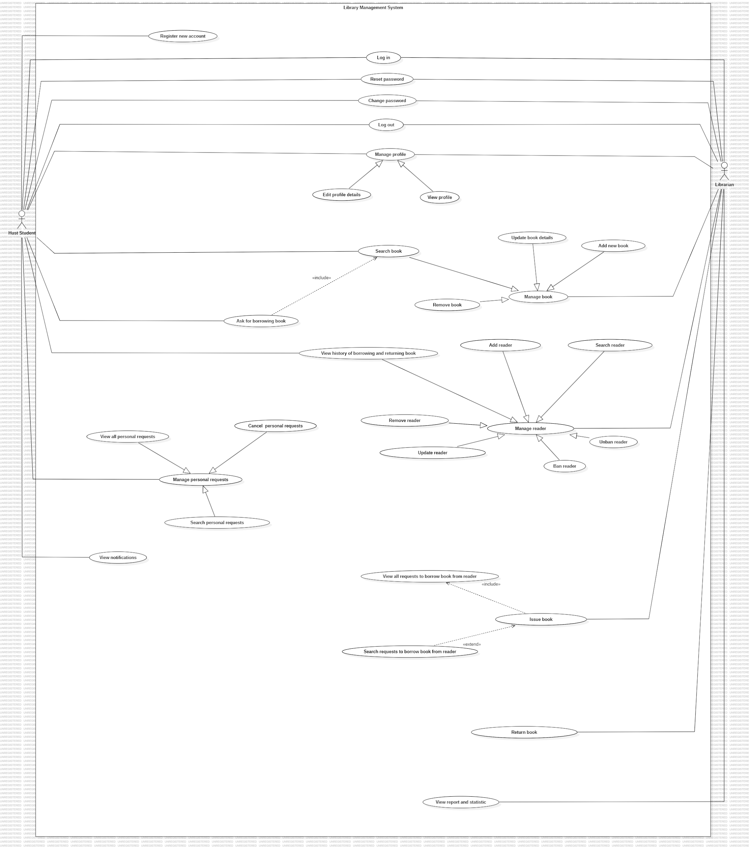

*Hình 1. Sơ đồ Use-case tổng quan*

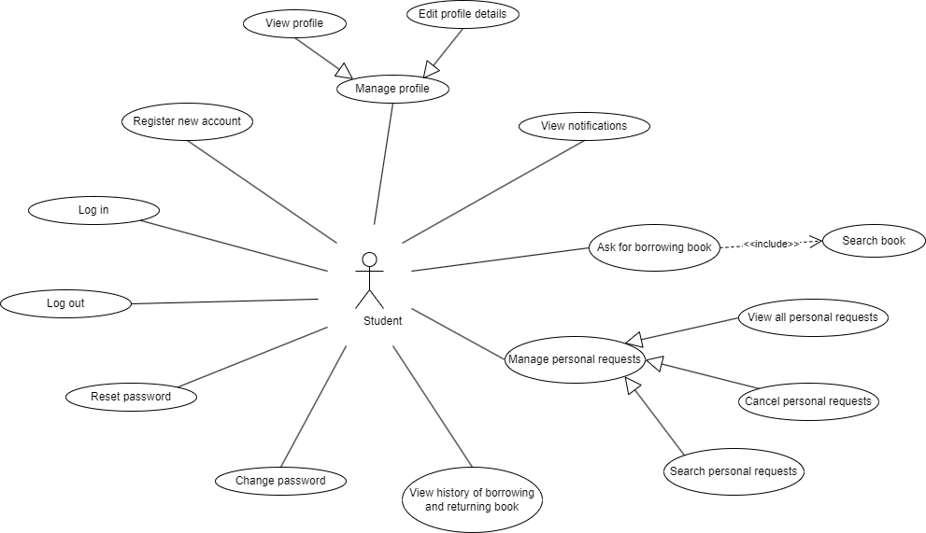

*Hình 2. Use-case tổng quan cho người sử dụng dịch vụ thư viện*

*Hình 3. Use-case tổng quan sử dụng cho thủ thư*

## Danh sách Actor

|  |  |  |
| --- | --- | --- |
| **STT.** | **Actor** | **Mô tả** |
| 1 | Độc giả | Họ là những người sử dụng dịch vụ thư viện |
| 2 | Thủ thư | Họ là những cán bộ thư viện |

*Bảng 2. Danh sách Actor*

## Danh sách các use-case

|  |  |  |
| --- | --- | --- |
| **ID** | **Use-case** | **Actor** |
| **UC-01** | Đăng ký tài khoản mới | Độc giả |
| **UC-02** | Đăng nhập | Độc giả, Thủ thư |
| **UC-03** | Đặt lại mật khẩu | Độc giả, Thủ thư |
| **UC-04** | Thay đổi mật khẩu | Độc giả, Thủ thư |
| **UC-05** | Đăng xuất | Độc giả, Thủ thư |
| **UC-06** | Xem hồ sơ | Độc giả, Thủ thư |
| **UC-07** | Chỉnh sửa chi tiết hồ sơ | Độc giả, Thủ thư |
| **UC-08** | Xem thông báo | Độc giả |
| **UC-09** | Hỏi mượn sách | Độc giả |
| **UC-10** | Xem tất cả yêu cầu cá nhân | Độc giả |
| **UC-11** | Tìm kiếm yêu cầu cá nhân | Độc giả |
| **UC-12 ·** | Hủy yêu cầu cá nhân | Độc giả |
| **UC-13 ·** | Thêm sách mới | Thủ thư |
| **UC-14 ·** | Xóa sách | Thủ thư |
| **UC-15 ·** | Cập nhật chi tiết sách | Thủ thư |
| **UC-16 ·** | Tìm kiếm sách | Độc giả, Thủ thư |
| **UC-17 ·** | Thêm người đọc | Thủ thư |
| **UC-18 ·** | Xóa độc giả | Thủ thư |
| **UC-19** | Cập nhật độc giả | Thủ thư |
| **UC-20 ·** | độc giả tìm kiếm | Thủ thư |
| **UC-21 ·** | Cấm người đọc | Thủ thư |
| **UC-22** | Bỏ cấm người đọc | Thủ thư |
| **UC-23 ·** | Xem lịch sử mượn và trả sách | Độc giả, Thủ thư |
| **UC-24 ·** | Sách phát hành | Thủ thư |
| **UC-25 ·** | Xem yêu cầu mượn sách của độc giả | Thủ thư |
| **UC-26 ·** | Tìm kiếm yêu cầu mượn sách từ độc giả | Thủ thư |
| **UC-27 ·** | Trả lại sách | Thủ thư |
| **UC-28 ·** | Xem báo cáo và thống kê | Thủ thư |

*Bảng 3. Danh sách các trường hợp sử dụng*

## Đặc tả Use-case

### Đăng ký tài khoản mới

|  |  |
| --- | --- |
| **Đặc tả trường hợp sử dụng** | |
| **Trường hợp sử dụng số:** | UC-01 |
| **Tên Use-case:** | Đăng ký tài khoản mới |
| **Actor:** | Độc giả |
| **Tóm tắt:** | Tính năng này chỉ áp dụng cho độc giả, nhưng không áp dụng cho Thủ thư. Tính năng này cho phép người dùng tạo một tài khoản mới. |
| **Sự kiện kích hoạt:** | Người dùng nhấp vào "Tạo tài khoản mới" |
| **Điều kiện tiên quyết:** | 1. Người dùng chưa có tài khoản đăng ký trước đó |
| **Hậu điều kiện:** | 1. **Thành công:** Người dùng tạo tài khoản mới thành công. 2. **Lỗi:** Hệ thống hiển thị thông báo lỗi nếu người dùng cung cấp thông tin không đầy đủ hoặc không chính xác. |
| **Kịch bản thành công chính / Luồng sự kiện chính / Luồng sự kiện thay thế :**   |  |  |  | | --- | --- | --- | | **Bước.** | **Actor** | **Phản hồi hệ thống** | | 1 | Người dùng nhấp vào "Tạo tài khoản mới" trong trang chủ | Hệ thống hiển thị biểu mẫu, như bên dưới  - Tên đăng nhập  -Mật khẩu  - Nhập lại mật khẩu  - Họ và tên  - Số điện thoại  -Email  -Địa chỉ  -Sinh | | 2 | Người dùng điền vào biểu mẫu đã cho |  | | 3 | Người dùng gửi biểu mẫu bằng cách nhấp vào "Đăng ký" | Hệ thống xác thực biểu mẫu đã gửi.  **[Ngoại lệ 1]**  **[Ngoại lệ 2]**  **[Ngoại lệ 3]** | | 4 |  | Hệ thống hiển thị thông báo "Đăng ký thành công" | | |
| **Luồng sự kiện chính:**   |  |  |  | | --- | --- | --- | | **STT.** | **Actor** | **Phản hồi hệ thống** | | 1 | **N/A** |  | | |
| **Luồng sự kiện thay thế:**   |  |  |  | | --- | --- | --- | | **STT.** | **Actor** | **Phản hồi hệ thống** | | 1 | Người dùng nhập Tên người dùng hiện có | Hệ thống sẽ hiển thị thông báo "Tên người dùng đã tồn tại", và sau đó nhắc người dùng nhập lại biểu mẫu. | | 2 | Người dùng nhập Email hiện có | Hệ thống sẽ hiển thị thông báo "Email đã tồn tại", sau đó nhắc người dùng nhập lại biểu mẫu. | | 3 | Người dùng nhập Số điện thoại hiện có | Hệ thống sẽ hiển thị thông báo "Số điện thoại đã tồn tại", sau đó nhắc người dùng nhập lại biểu mẫu. | | |

### Đăng nhập

|  |  |
| --- | --- |
| **Đặc tả trường hợp sử dụng** | |
| **Trường hợp sử dụng số:** | UC-02 |
| **Tên Use-case:** | Đăng nhập |
| **Actor:** | Độc giả, Thủ thư |
| **Tóm tắt:** | Trường hợp sử dụng này cho phép 2 loại người dùng ( Student, Librarian) đăng nhập vào hệ thống quản lý thư viện. Hệ thống xác minh thông tin đăng nhập của người dùng và cấp quyền truy cập vào tài nguyên của hệ thống dựa trên vai trò và quyền của người dùng. |
| **Sự kiện kích hoạt:** | Người dùng nhấp vào "Đăng nhập" |
| **Điều kiện tiên quyết:** | Người dùng đã đăng ký một tài khoản. |
| **Hậu điều kiện :** | 1. Người dùng được xác thực 2. Người dùng hiện có thể thực hiện các hành động theo vai trò của họ. 3. Lịch sử đăng nhập được ghi lại. |
| **Kịch bản thành công chính / Luồng sự kiện chính / Luồng sự kiện thay thế :**   |  |  |  | | --- | --- | --- | | **Bước.** | **Actor** | **Phản hồi hệ thống** | | 1 | Người dùng nhấp vào "Đăng nhập" trên trang chủ | Hệ thống yêu cầu người dùng điền vào biểu mẫu sau  - Vai trò (Độc giả / Thủ thư)  - Tên đăng nhập  -Mật khẩu | | 2 | Người dùng điền vào biểu mẫu đã cho |  | | 3 | Người dùng nhấp vào "Đăng nhập" | Hệ thống xác minh tài khoản người dùng trong cơ sở dữ liệu. Sau khi xác thực thành công, hệ thống sẽ hướng người dùng đến bảng điều khiển tương ứng dựa trên vai trò của họ.  **[Ngoại lệ 1]** | | |
| **Luồng sự kiện chính:**   |  |  |  | | --- | --- | --- | | **STT** | **Actor** | **Phản hồi hệ thống** | | 1 | N/A |  | | |
| **Luồng sự kiện thay thế:**   |  |  |  | | --- | --- | --- | | **STT** | **Actor** | **Phản hồi hệ thống** | | 1 | Người dùng nhập tên người dùng hoặc mật khẩu không chính xác. | Hệ thống sẽ hiển thị thông báo lỗi cho biết thông tin đăng nhập không hợp lệ và nhắc người dùng thử lại. | | |

### Đặt lại mật khẩu

|  |  |
| --- | --- |
| **Đặc tả trường hợp sử dụng** | |
| **Trường hợp sử dụng số:** | UC-03 |
| **Tên Use-case:** | Đặt lại mật khẩu |
| **Actor:** | Độc giả, Thủ thư |
| **Tóm tắt:** | Trường hợp sử dụng này cho phép người dùng quên mật khẩu hoặc muốn thay đổi mật khẩu để đặt lại mật khẩu của họ trong hệ thống quản lý thư viện. Người dùng có thể chọn đặt lại mật khẩu của họ bằng cách xác minh danh tính của họ thông qua địa chỉ email đã đăng ký. |
| **Sự kiện kích hoạt:** | Người dùng nhấp vào "Quên mật khẩu" |
| **Điều kiện tiên quyết:** | 1. Người dùng phải có một tài khoản hoạt động trong hệ thống quản lý thư viện. 2. Hệ thống phải có địa chỉ email của người dùng và được xác minh. |
| **Hậu điều kiện :** | 1. **Thành công:** Mật khẩu của người dùng được đặt lại thành công và họ có thể đăng nhập bằng mật khẩu mới. 2. **Lỗi:** Hệ thống hiển thị thông báo lỗi nếu không thể hoàn tất quá trình đặt lại mật khẩu (ví dụ: lỗi xác minh, lỗi hệ thống). |
| **Kịch bản thành công chính / Luồng sự kiện chính / Luồng sự kiện thay thế :**   |  |  |  | | --- | --- | --- | | **Bước.** | **Actor** | **Phản hồi hệ thống** | | 1 | Người dùng chọn tùy chọn "Quên mật khẩu" hoặc "Đặt lại mật khẩu" trên trang đăng nhập. | Hệ thống sẽ nhắc người dùng nhập email đã đăng ký. | | 2 | Người dùng nhập email | Hệ thống xác minh email này  **[Ngoại lệ 1]** | | 3 |  | Hệ thống sẽ gửi mật khẩu mới dài 8 ký tự đến email này | | 4 | Người dùng kiểm tra email đã đăng ký và sử dụng mật khẩu mới được gửi vào email này để đăng nhập lại. |  | | |
| **Luồng sự kiện chính:**   |  |  |  | | --- | --- | --- | | **STT** | **Actor** | **Phản hồi hệ thống** | | 1 | **N/A** |  | | |
| **Luồng sự kiện thay thế:**   |  |  |  | | --- | --- | --- | | **STT** | **Actor** | **Phản hồi hệ thống** | | 1 | Người dùng nhập địa chỉ email không hợp lệ hoặc không chính xác. | Hệ thống sẽ hiển thị thông báo lỗi và nhắc người dùng nhập email hợp lệ. | | |

### Thay đổi mật khẩu

|  |  |
| --- | --- |
| **Đặc tả trường hợp sử dụng** | |
| **Trường hợp sử dụng số:** | UC-04 |
| **Tên Use-case:** | Thay đổi mật khẩu |
| **Actor:** | Độc giả, Thủ thư |
| **Tóm tắt:** | Trường hợp sử dụng này cho phép người dùng thay đổi mật khẩu của họ trong hệ thống quản lý thư viện vì mục đích bảo mật. |
| **Sự kiện kích hoạt:** | Người dùng nhấp vào "Thay đổi mật khẩu" trong phần "Hệ thống". |
| **Điều kiện tiên quyết:** | 1. Người dùng phải đăng nhập vào hệ thống |
| **Hậu điều kiện :** | 1. **Thành công:** Mật khẩu của người dùng được cập nhật thành công và họ có thể đăng nhập bằng mật khẩu mới. 2. **Lỗi:** Hệ thống hiển thị lỗi nếu thay đổi không thành công (ví dụ: mật khẩu hiện tại không chính xác, mật khẩu mới không đáp ứng yêu cầu). |
| **Kịch bản thành công chính / Luồng sự kiện chính / Luồng sự kiện thay thế :**   |  |  |  | | --- | --- | --- | | **Bước.** | **Actor** | **Phản hồi hệ thống** | | 1 | Người dùng nhấp vào "Thay đổi mật khẩu" trong phần "Hệ thống". | Hệ thống hiển thị biểu mẫu có thể chỉnh sửa sau- Nhập mật khẩu hiện tại  - Nhập mật khẩu mới  - Nhập lại mật khẩu mới | | 2 | Người dùng điền vào biểu mẫu đã cho |  | | 3 | Người dùng nhấp vào "OK" | Hệ thống xác minh biểu mẫu đã nộp.  **[Ngoại lệ 1]**  **[Ngoại lệ 2]**  **[Ngoại lệ 3]** | | 4 |  | Hệ thống cập nhật mật khẩu và hiển thị thông báo xác nhận. | | |
| **Luồng sự kiện chính:**   |  |  |  | | --- | --- | --- | | **STT** | **Actor** | **Phản hồi hệ thống** | | 1 | N/A |  | | |
| **Luồng sự kiện thay thế:**   |  |  |  | | --- | --- | --- | | **STT** | **Actor** | **Phản hồi hệ thống** | | 1 | Người dùng nhập mật khẩu hiện tại không chính xác. | Người dùng hiển thị thông báo "Mật khẩu hiện tại không chính xác" | | 2 | Mật khẩu mới không đáp ứng các yêu cầu bảo mật (ví dụ: quá ngắn, không đủ phức tạp). | Người dùng được nhắc nhập mật khẩu hợp lệ. | | 3 | Nhập mật khẩu mới và Nhập lại mật khẩu mới không khớp | Người dùng hiển thị thông báo lỗi và nhắc người dùng nhập lại trường "Nhập lại mật khẩu mới" | | |

### Đăng xuất

|  |  |
| --- | --- |
| **Đặc tả trường hợp sử dụng** | |
| **Trường hợp sử dụng số:** | UC-05 |
| **Tên Use-case:** | Đăng xuất |
| **Actor:** | Độc giả, Thủ thư |
| **Tóm tắt:** | Trường hợp sử dụng này mô tả quá trình mà người dùng đăng xuất an toàn khỏi hệ thống quản lý thư viện, kết thúc phiên của họ. |
| **Sự kiện kích hoạt:** | Người dùng chỉ ra rằng họ muốn đăng xuất khỏi hệ thống. |
| **Điều kiện tiên quyết:** | 1. Người dùng phải đăng nhập vào hệ thống. |
| **Hậu điều kiện :** | 1. **Thành công:** Phiên của người dùng bị chấm dứt và họ được chuyển hướng đến trang đăng nhập hoặc trang xác nhận cho biết họ đã đăng xuất. |
| **Kịch bản thành công chính / Luồng sự kiện chính / Luồng sự kiện thay thế :**   |  |  |  | | --- | --- | --- | | **Bước.** | **Actor** | **Phản hồi hệ thống** | | 1 | Người dùng chọn tùy chọn "Đăng xuất" từ phần "Hệ thống" | Hệ thống chuyển hướng người dùng đến trang đăng nhập hoặc hiển thị trang xác nhận đăng xuất. | | |
| **Luồng sự kiện chính:**   |  |  |  | | --- | --- | --- | | **STT** | **Actor** | **Phản hồi hệ thống** | | 1 | N/A |  | | |
| **Luồng sự kiện thay thế:**   |  |  |  | | --- | --- | --- | | **STT** | **Actor** | **Phản hồi hệ thống** | | 1 | N/A |  | | |

### Xem hồ sơ

|  |  |
| --- | --- |
| **Đặc tả trường hợp sử dụng** | |
| **Trường hợp sử dụng số:** | UC-06 |
| **Tên Use-case:** | Xem hồ sơ |
| **Actor:** | Độc giả, Thủ thư |
| **Tóm tắt:** | Trường hợp sử dụng này cho phép người dùng xem chi tiết hồ sơ cá nhân của họ, chẳng hạn như tên, email, số điện thoại, v.v. |
| **Sự kiện kích hoạt:** | Người dùng chọn xem thông tin hồ sơ của họ bằng cách chọn tùy chọn "Thông tin" trên trang chủ. |
| **Điều kiện tiên quyết:** | 1. Người dùng phải đăng nhập vào hệ thống quản lý thư viện. |
| **Hậu điều kiện :** | 1. **Thành công:** Người dùng xem thành công thông tin hồ sơ của họ. |
| **Kịch bản thành công chính / Luồng sự kiện chính / Luồng sự kiện thay thế :**   |  |  |  | | --- | --- | --- | | **Bước.** | **Actor** | **Phản hồi hệ thống** | | 1 | Người dùng chọn xem thông tin hồ sơ của họ bằng cách chọn tùy chọn "Thông tin" trên trang chủ. | Hệ thống truy xuất thông tin hồ sơ của người dùng từ cơ sở dữ liệu. Sau đó, hệ thống hiển thị chi tiết hồ sơ của người dùng, bao gồm  - Họ và tên  -ID  -Sinh  -Địa chỉ  - Email đã đăng ký  - Số điện thoại đăng ký | | |
| **Luồng sự kiện chính:**   |  |  |  | | --- | --- | --- | | **STT.** | **Actor** | **Phản hồi hệ thống** | | 1 | N/A |  | | |
| **Luồng sự kiện thay thế:**   |  |  |  | | --- | --- | --- | | **STT.** | **STT** | **Phản hồi hệ thống** | | 1 | N/A |  | | |

### Chỉnh sửa chi tiết hồ sơ

|  |  |
| --- | --- |
| **Đặc tả trường hợp sử dụng** | |
| **Trường hợp sử dụng số:** | UC-07 |
| **Tên Use-case:** | Chỉnh sửa chi tiết hồ sơ |
| **Actor:** | Độc giả, Thủ thư |
| **Tóm tắt:** | Trường hợp sử dụng này cho phép người dùng cập nhật chi tiết hồ sơ cá nhân của họ, chẳng hạn như tên, email, số điện thoại và các thông tin liên quan khác trong hệ thống quản lý thư viện. |
| **Sự kiện kích hoạt:** | Người dùng nhấp vào "Thông tin" và họ muốn chỉnh sửa chi tiết hồ sơ cá nhân. |
| **Điều kiện tiên quyết:** | 1. Người dùng đã đăng nhập thành công. |
| **Hậu điều kiện :** | 1. **Thành công:** Chi tiết hồ sơ của người dùng được cập nhật và lưu trong hệ thống. 2. **Lỗi:** Hệ thống hiển thị thông báo lỗi nếu không thể cập nhật chi tiết hồ sơ (ví dụ: do thiếu các trường bắt buộc hoặc lỗi hệ thống). |
| **Kịch bản thành công chính / Luồng sự kiện chính / Luồng sự kiện thay thế :**   |  |  |  | | --- | --- | --- | | **Bước.** | **Actor** | **Phản hồi hệ thống** | | 1 | Người dùng nhấp vào "Thông tin" trong trang chủ | Hệ thống hiển thị thông tin người dùng hiện tại dưới dạng **không thể chỉnh sửa**, như bên dưới  - ID người đọc (không thể chỉnh sửa)  - Họ và tên (không thể chỉnh sửa)  - Địa chỉ (không thể chỉnh sửa)  - Email (không thể chỉnh sửa)  - Số điện thoại (không thể chỉnh sửa)  - Sinh (không thể chỉnh sửa) | | 2 | Người dùng nhấp vào "Cập nhật thông tin" | Hệ thống hiển thị thông tin người dùng hiện tại dưới **dạng có thể chỉnh sửa**, như sau  - ID người đọc (không thể chỉnh sửa)  - Họ và tên (có thể chỉnh sửa)  - Địa chỉ (có thể chỉnh sửa)  - Email (có thể chỉnh sửa)  - Số điện thoại (có thể chỉnh sửa)  - Sinh (có thể chỉnh sửa) | | 3 | Người dùng chỉnh sửa các trường cần thiết trong biểu mẫu |  | | 4 | Người dùng gửi biểu mẫu bằng cách nhấp vào "Lưu" | Hệ thống xác thực đầu vào và cập nhật thông tin hồ sơ trong cơ sở dữ liệu.  **[Ngoại lệ 1]** | | |
| **Luồng sự kiện chính:**   |  |  |  | | --- | --- | --- | | **STT** | **Actor** | **Phản hồi hệ thống** | | 1 | N/A |  | | |
| **Luồng sự kiện thay thế:**   |  |  |  | | --- | --- | --- | | **STT** | **Actor** | **Phản hồi hệ thống** | | 1 | Nếu xác thực đầu vào không thành công (ví dụ: định dạng email không chính xác) | Hệ thống hiển thị thông báo lỗi, sau đó yêu cầu người dùng sửa đầu vào và gửi lại. | | |

### Xem thông báo

|  |  |
| --- | --- |
| **Đặc tả trường hợp sử dụng** | |
| **Trường hợp sử dụng số:** | UC-08 |
| **Tên Use-case:** | Xem thông báo |
| **Actor:** | Độc giả |
| **Tóm tắt:** | Trường hợp sử dụng này cho phép người dùng xem các thông báo liên quan đến hoạt động tài khoản của họ, chẳng hạn như lời nhắc ngày đến hạn, xác nhận đặt chỗ hoặc cập nhật hệ thống. |
| **Sự kiện kích hoạt:** | Sau ngay lập tức người dùng đăng nhập vào hệ thống. |
| **Điều kiện tiên quyết:** | 1. Người dùng phải đăng nhập. |
| **Hậu điều kiện :** | 1. **Thành công:** Người dùng xem thông báo |
| **Kịch bản thành công chính / Luồng sự kiện chính / Luồng sự kiện thay thế :**   |  |  |  | | --- | --- | --- | | **Bước.** | **Actor** | **Phản hồi hệ thống** | | 1 | Sau khi người dùng đăng nhập thành công vào hệ thống | Hệ thống hiển thị các thông báo cần thiết | | |
| **Luồng sự kiện chính:**   |  |  |  | | --- | --- | --- | | **STT** | **Actor** | **Phản hồi hệ thống** | | 1 | N/A |  | | |
| **Luồng sự kiện thay thế:**   |  |  |  | | --- | --- | --- | | **STT** | **Actor** | **Phản hồi hệ thống** | | 1 | N/A |  | | |

### Hỏi mượn sách

|  |  |
| --- | --- |
| **Đặc tả trường hợp sử dụng** | |
| **Trường hợp sử dụng số:** | UC-09 |
| **Tên Use-case:** | Hỏi mượn sách |
| **Actor:** | Độc giả |
| **Tóm tắt:** | Trường hợp sử dụng này cho phép người dùng gửi yêu cầu mượn sách cho thủ thư |
| **Sự kiện kích hoạt:** | Người dùng nhấp vào "Sách có sẵn" (chức năng tìm kiếm sách) và họ muốn gửi yêu cầu mượn một số sách |
| **Điều kiện tiên quyết:** | 1. Người dùng phải đăng nhập và xác minh là Student |
| **Hậu điều kiện :** | 1. **Thành công:** Yêu cầu vay được gửi thành công và chờ thủ thư phê duyệt. |
| **Kịch bản thành công chính / Luồng sự kiện chính / Luồng sự kiện thay thế :**   |  |  |  | | --- | --- | --- | | **Bước.** | **Actor** | **Phản hồi hệ thống** | | 1 | Người dùng nhấp vào phần "Sách có sẵn" | Hệ thống hiển thị tất cả các  **sách** có sẵn | | 2 |  | Hệ thống hiển thị tính năng tìm kiếm | | 3 | Người dùng tìm kiếm những cuốn sách mong muốn. | Hệ thống hiển thị các sách liên quan có sẵn để mượn. | | 4 | Người dùng chọn một cuốn sách mong muốn | Hệ thống yêu cầu người dùng nhập ngày trả lại cuốn sách này. | | 5 | Người dùng nhập ngày trả lại sách |  | | 6 | Người dùng nhấp vào "Yêu cầu vay" | Hệ thống hiển thị thông báo xác nhận "Yêu cầu của bạn đã được gửi"  **[Ngoại lệ 1]** | | |
| **Luồng sự kiện chính:**   |  |  |  | | --- | --- | --- | | **STT.** | **Actor** | **Phản hồi hệ thống** | | 1 | N/A |  | | |
| **Luồng sự kiện thay thế:**   |  |  |  | | --- | --- | --- | | **STT** | **Actor** | **Phản hồi hệ thống** | | 1 | Người dùng nhập ngày không hợp lệ để trả lại sách. | Hệ thống sẽ hiển thị thông báo lỗi nêu bật các vấn đề và nhắc người dùng sửa chúng. | | |

### Xem tất cả yêu cầu cá nhân

|  |  |
| --- | --- |
| **Đặc tả trường hợp sử dụng** | |
| **Trường hợp sử dụng số:** | UC-10 |
| **Tên Use-case:** | Xem tất cả yêu cầu cá nhân |
| **Actor:** | Độc giả |
| **Tóm tắt:** | Tính năng này cho phép người đọc xem lịch sử yêu cầu mượn sách đang chờ phản hồi của thủ thư. |
| **Sự kiện kích hoạt:** | Người dùng nhấp vào "Quản lý yêu cầu cá nhân" trên trang chủ và họ muốn xem tất cả các yêu cầu của mình (đang chờ phản hồi của thủ thư) |
| **Điều kiện tiên quyết:** | 1. Người dùng phải đăng nhập và xác minh là Student |
| **Hậu điều kiện :** | 1. **Thành công:** Lịch sử của các yêu cầu bao gồm yêu cầu mượn sách và yêu cầu gia hạn sách. |
| **Kịch bản thành công chính / Luồng sự kiện chính / Luồng sự kiện thay thế :**   |  |  |  | | --- | --- | --- | | **Bước.** | **Actor** | **Phản hồi hệ thống** | | 1 | Học sinh nhấp vào "Quản lý yêu cầu cá nhân" trên trang chủ | Hệ thống hiển thị lịch sử yêu cầu mượn sách. Chẳng hạn   |  |  |  |  | | --- | --- | --- | --- | | Yêu cầu mượn sách | | | | | ID sách | Tiêu đề | Bắt đầu  Vay  Ngày | Ngày đáo hạn | |  |  |  |  | | | |
| **Luồng sự kiện chính:**   |  |  |  | | --- | --- | --- | | **STT** | **Actor** | **Phản hồi hệ thống** | | 1 | N/A |  | | |
| **Luồng sự kiện thay thế:**   |  |  |  | | --- | --- | --- | | **STT** | **Actor** | **Phản hồi hệ thống** | | 1 | N/A |  | | |

### Đáp ứng yêu cầu cá nhân

|  |  |
| --- | --- |
| **Đặc tả trường hợp sử dụng** | |
| **Trường hợp sử dụng số:** | UC-11 |
| **Tên Use-case:** | Tìm kiếm yêu cầu cá nhân |
| **Actor:** | Độc giả |
| **Tóm tắt:** | Tính năng này cho phép người đọc tìm kiếm các yêu cầu của mình đã được thực hiện trước đó |
| **Sự kiện kích hoạt:** | Người dùng nhấp vào "Quản lý yêu cầu cá nhân" trên trang chủ và họ muốn tìm kiếm các yêu cầu. |
| **Điều kiện tiên quyết:** | 1. Người dùng phải đăng nhập và xác minh là Student |
| **Hậu điều kiện :** | 1. **Thành công:** Lịch sử của các yêu cầu liên quan được hiển thị |
| **Kịch bản thành công chính / Luồng sự kiện chính / Luồng sự kiện thay thế :**   |  |  |  | | --- | --- | --- | | **Bước.** | **Actor** | **Phản hồi hệ thống** | | 1 | Học sinh nhấp vào "Quản lý yêu cầu cá nhân" trên trang chủ | Hệ thống nhắc học sinh nhập từ khóa để tìm kiếm | | 2 | Học sinh nhập từ khóa | Lịch sử của các yêu cầu liên quan được hiển thị.  **[Ngoại lệ 1]** | | |
| **Luồng sự kiện chính:**   |  |  |  | | --- | --- | --- | | **STT.** | **Actor** | **Phản hồi hệ thống** | | 1 | N/A |  | | |
| **Luồng sự kiện thay thế:**   |  |  |  | | --- | --- | --- | | **STT.** | **Actor** | **Phản hồi hệ thống** | | 1 | Nếu không tìm thấy yêu cầu nào | Hệ thống hiển thị thông báo "Không tìm thấy yêu cầu" và nhắc người dùng nhập từ khóa khác. | | |

### Hủy yêu cầu cá nhân

|  |  |
| --- | --- |
| **Đặc tả trường hợp sử dụng** | |
| **Trường hợp sử dụng số:** | UC-12 · |
| **Tên Use-case:** | Hủy yêu cầu cá nhân |
| **Actor:** | Độc giả |
| **Tóm tắt:** | Tính năng này cho phép người đọc hủy một hoặc nhiều yêu cầu đã được thực hiện trước đó. |
| **Sự kiện kích hoạt:** | Người dùng nhấp vào "Quản lý yêu cầu cá nhân" trên trang chủ và họ muốn hủy một số yêu cầu đã được gửi đến thủ thư. |
| **Điều kiện tiên quyết:** | 1. Người dùng phải đăng nhập và xác minh là Student 2. Người dùng đã thực hiện một số yêu cầu trước đó |
| **Hậu điều kiện :** | 1. **Thành công:** Các yêu cầu đã chọn sẽ bị hủy 2. **Lỗi:** Hệ thống hiển thị thông báo "Không có yêu cầu hủy" nếu không tìm thấy yêu cầu. |
| **Kịch bản thành công chính / Luồng sự kiện chính / Luồng sự kiện thay thế :**   |  |  |  | | --- | --- | --- | | **Bước.** | **Actor** | **Phản hồi hệ thống** | | 1 | Học sinh nhấp vào "Quản lý yêu cầu cá nhân" trên trang chủ | Hệ thống tất cả các yêu cầu đã được thực hiện trước đó. Chẳng hạn   |  |  |  |  | | --- | --- | --- | --- | | Yêu cầu mượn sách | | | | | ID sách | Tiêu đề | Bắt đầu  Vay  Ngày | Ngày đáo hạn | |  |  |  |  | | | 2 | Học sinh chọn một hoặc nhiều hơn một yêu cầu mong muốn để hủy  **[Phương án 1]** |  | | 3 | Học sinh nhấp vào "Hủy yêu cầu" | Hệ thống hiển thị thông báo "Bạn có muốn hủy yêu cầu không?" | | 4 | Học sinh nhấp vào "Ok" | Hệ thống loại bỏ thông tin của các yêu cầu đã chọn khỏi cơ sở dữ liệu | | 5 |  | Hệ thống hiển thị thông báo xác nhận "(Các) yêu cầu đã hủy" | | |
| **Luồng sự kiện chính:**   |  |  |  | | --- | --- | --- | | **STT.** | **Actor** | **Phản hồi hệ thống** | | 1 | 1. Học sinh sử dụng chức năng tìm kiếm để tìm kiếm các yêu cầu mong muốn. | Hệ thống hiển thị tất cả các yêu cầu liên quan  **[Ngoại lệ 1]** | | 2. Học sinh chọn một hoặc nhiều hơn một yêu cầu mong muốn để hủy |  | | 3. Quay lại bước 3 trong quy trình chính |  | | |
| **Luồng sự kiện thay thế:**   |  |  |  | | --- | --- | --- | | **STT.** | **Actor** | **Phản hồi hệ thống** | | 1 | 1. Không tìm thấy yêu cầu nào | Hệ thống hiển thị thông báo "Không tìm thấy yêu cầu", sau đó nhắc người dùng nhập từ khóa khác. | | |

### Thêm sách mới

|  |  |
| --- | --- |
| **Đặc tả trường hợp sử dụng** | |
| **Trường hợp sử dụng số:** | UC-13 · |
| **Tên Use-case:** | Thêm sách mới |
| **Actor:** | Thủ thư |
| **Tóm tắt:** | Tính năng này cho phép thủ thư thêm một hoặc nhiều hơn một cuốn sách vào cơ sở dữ liệu |
| **Sự kiện kích hoạt:** | Thủ thư nhấp vào "Quản lý sách" và anh ấy / cô ấy muốn thêm sách mới vào cơ sở dữ liệu |
| **Điều kiện tiên quyết:** | Người dùng đã đăng nhập và được xác minh là vai trò của thủ thư |
| **Hậu điều kiện :** | 1. **Thành công:** Cuốn sách mới được thêm thành công vào cơ sở dữ liệu. 2. **Lỗi:** Hệ thống hiển thị thông báo lỗi nếu không thể thêm sách |
| **Kịch bản thành công chính / Luồng sự kiện chính / Luồng sự kiện thay thế :**   |  |  |  | | --- | --- | --- | | **Bước.** | **Actor** | **Phản hồi hệ thống** | | 1 | Thủ thư nhấp vào "Quản lý sách" trong trang chủ | Hệ thống hiển thị biểu mẫu có thể chỉnh sửa sau:  - ID sách (được tạo ngẫu nhiên và không thể chỉnh sửa)  -Tiêu đề  -Tác giả  -Loại  -Số lượng  - Ngày xuất bản | | 2 | Thủ thư điền vào mẫu đã cho |  | | 3 | Thủ thư nhấp vào "Thêm sách" | Hệ thống xác thực biểu mẫu đã gửi, sau đó hệ thống thông báo "Đã thêm sách mới"  **[Ngoại lệ 1]** | | |
| **Luồng sự kiện chính:**   |  |  |  | | --- | --- | --- | | **STT** | **Actor** | **Phản hồi hệ thống** | | 1 | N/A |  | | |
| **Luồng sự kiện thay thế:**   |  |  |  | | --- | --- | --- | | **STT.** | **Actor** | **Phản hồi hệ thống** | | 1 | Thủ thư nhập chi tiết sách không đầy đủ hoặc không chính xác. | Hệ thống hiển thị một thông báo lỗi nêu bật các vấn đề và nhắc nhở thủ thư sửa chúng. | | |

### Xóa sách

|  |  |
| --- | --- |
| **Đặc tả trường hợp sử dụng** | |
| **Trường hợp sử dụng số:** | UC-14 · |
| **Tên Use-case:** | Xóa sách |
| **Actor:** | Thủ thư |
| **Tóm tắt:** | Tính năng này cho phép thủ thư xóa tất cả các sách có ID do thủ thư chọn |
| **Sự kiện kích hoạt:** | Thủ thư nhấp vào "Quản lý sách" và anh ấy / cô ấy muốn xóa tất cả các sách dựa trên ID sách. |
| **Điều kiện tiên quyết:** | 1. Thủ thư phải được đăng nhập vào hệ thống quản lý thư viện. 2. Cuốn sách phải tồn tại trong hệ thống. |
| **Hậu điều kiện :** | 1. **Thành công:** Sách được xóa thành công khỏi hệ thống 2. **Lỗi:** Hệ thống hiển thị thông báo lỗi nếu không thể xóa sách (ví dụ: sách không tồn tại trong hệ thống). |
| **Kịch bản thành công chính / Luồng sự kiện chính / Luồng sự kiện thay thế :**   |  |  |  | | --- | --- | --- | | **Bước.** | **Actor** | **Phản hồi hệ thống** | | 1 | Thủ thư nhấp vào tùy chọn "Quản lý sách" trong trang chủ | Hệ thống hiển thị tất cả sách | | 2 | Thủ thư tìm kiếm cuốn sách trong hệ thống bằng chức năng tìm kiếm. | Hệ thống hiển thị tất cả các chi tiết sách liên quan  **[Ngoại lệ 1]** | | 3 | Thủ thư chọn một cuốn sách mong muốn trong số những cuốn sách được tìm kiếm. |  | | 4 | Thủ thư nhấp vào "Xóa sách". | Hệ thống nhắc thủ thư xác nhận việc xóa. | | 5 | Thủ thư xác nhận việc loại bỏ.  **[Phương án 1]** | Hệ thống sẽ xóa tất cả các sách có ID do thủ thư chọn. | | |
| **Luồng sự kiện chính:**   |  |  |  | | --- | --- | --- | | **STT** | **Actor** | **Phản hồi hệ thống** | | 1 | Thủ thư hủy bỏ quá trình loại bỏ. | Hệ thống không xóa sách và trở về màn hình trước đó. | | |
| **Luồng sự kiện thay thế:**   |  |  |  | | --- | --- | --- | | **STT** | **Actor** | **Phản hồi hệ thống** | | 1 | Thủ thư cố gắng tìm kiếm một cuốn sách không tồn tại trong hệ thống. | Hệ thống hiển thị thông báo lỗi cho biết không thể tìm thấy sách. | | |

### Cập nhật chi tiết sách

|  |  |
| --- | --- |
| **Đặc tả trường hợp sử dụng** | |
| **Trường hợp sử dụng số:** | UC-15 · |
| **Tên Use-case:** | Cập nhật chi tiết sách |
| **Actor:** | Thủ thư |
| **Tóm tắt:** | Trường hợp sử dụng này cho phép thủ thư cập nhật chi tiết của một cuốn sách hiện có trong hệ thống thư viện. Hành động này được thực hiện khi có thay đổi về thông tin của cuốn sách, chẳng hạn như ấn bản mới, chi tiết tác giả được cập nhật hoặc sửa lỗi. |
| **Sự kiện kích hoạt:** | Thủ thư nhấp vào "Quản lý sách" và cho biết rằng họ muốn cập nhật chi tiết của một cuốn sách hiện có |
| **Điều kiện tiên quyết:** | 1. Thủ thư phải được đăng nhập vào hệ thống quản lý thư viện. 2. Cuốn sách phải tồn tại trong hệ thống. |
| **Hậu điều kiện :** | 1. **Thành công:** Chi tiết cuốn sách được cập nhật thành công trong hệ thống. 2. **Lỗi:** Hệ thống hiển thị thông báo lỗi nếu không thể cập nhật chi tiết (ví dụ: thông tin không hợp lệ, lỗi hệ thống). |
| **Kịch bản thành công chính / Luồng sự kiện chính / Luồng sự kiện thay thế :**   |  |  |  | | --- | --- | --- | | **Bước.** | **Actor** | **Phản hồi hệ thống** | | 1 | Thủ thư nhấp vào "Quản lý sách" | Hệ thống hiển thị tất cả các cuốn sách | | 2 | Thủ thư tìm kiếm cuốn sách họ muốn cập nhật trong hệ thống. | Hệ thống hiển thị các sách liên quan  **[Ngoại lệ 1]** | | 3 | Thủ thư chọn cuốn sách mà anh ấy / cô ấy muốn chỉnh sửa. | Hệ thống cung cấp chi tiết sách chỉnh sửa  Biểu mẫu (thông tin của sách đã chọn được tự động đưa vào biểu mẫu này theo mặc định), như dưới đây  - ID sách (không thể chỉnh sửa)  -Tiêu đề  -Tác giả  -Loại  -Số lượng  - Ngày xuất bản | | 4 | Thủ thư cập nhật các trường cần thiết bằng cách điền vào biểu mẫu đã cho. |  | | 5 | Thủ thư nhấp vào "Cập nhật sách" | Hệ thống sẽ hiển thị thông báo xác nhận.  **[Ngoại lệ 2]** | | 6 | Thủ thư xác nhận cập nhật sách bằng cách nhấp vào "Ok"  **[Phương án 1]** | Hệ thống xác thực biểu mẫu đã gửi, sau đó hệ thống cập nhật chi tiết sách trong cơ sở dữ liệu, sau đó gửi thông báo "Sách cập nhật". | | |
| **Luồng sự kiện chính:**   |  |  |  | | --- | --- | --- | | **STT** | **Actor** | **Phản hồi hệ thống** | | 1 | Thủ thư hủy bản cập nhật trước khi xác nhận cuối cùng. | Hệ thống không cập nhật chi tiết sách và trở về màn hình trước đó. | | |
| **Luồng sự kiện thay thế:**   |  |  |  | | --- | --- | --- | | **STT** | **Actor** | **Phản hồi hệ thống** | | 1 | Thủ thư cố gắng cập nhật một cuốn sách không tồn tại trong hệ thống. | Hệ thống hiển thị thông báo lỗi cho biết không thể tìm thấy sách. | | 2 | Thủ thư nhập các chi tiết không đầy đủ hoặc không hợp lệ trong khi cập nhật sách. | Hệ thống hiển thị một thông báo lỗi nêu bật các vấn đề và nhắc nhở thủ thư sửa chúng. | | |

### Tìm kiếm sách

|  |  |
| --- | --- |
| **Đặc tả trường hợp sử dụng** | |
| **Trường hợp sử dụng số:** | UC-16 · |
| **Tên Use-case:** | Tìm kiếm sách |
| **Actor:** | Độc giả, Thủ thư |
| **Tóm tắt:** | Trường hợp sử dụng này cho phép người dùng (thủ thư, sinh viên) tìm kiếm sách trong hệ thống thư viện. |
| **Sự kiện kích hoạt:** | Người dùng nhấp vào "Quản lý sách" (nếu là thủ thư) hoặc "Sách có sẵn" (nếu là sinh viên) và cho biết rằng họ muốn tìm một cuốn sách hoặc sách cụ thể phù hợp với các tiêu chí nhất định. |
| **Điều kiện tiên quyết:** | 1. Người dùng phải có quyền truy cập vào hệ thống quản lý thư viện. |
| **Hậu điều kiện :** | 1. **Thành công:** Hệ thống hiển thị danh sách sách phù hợp với tiêu chí tìm kiếm. 2. **Lỗi:** Hệ thống hiển thị thông báo cho biết không tìm thấy sách nào phù hợp với tiêu chí tìm kiếm. |
| **Kịch bản thành công chính / Luồng sự kiện chính / Luồng sự kiện thay thế :**   |  |  |  | | --- | --- | --- | | **Bước.** | **Actor** | **Phản hồi hệ thống** | | 1 | * Hành động của thủ thư:   Thủ thư nhấp vào "Quản lý sách" trong trang chủ   * Hành động của học sinh:   Học sinh nhấp vào "Sách có sẵn" trong trang chủ | Hệ thống hiển thị giao diện tìm kiếm với các trường tiêu chí tìm kiếm khác nhau. | | 2 | Người dùng nhập tiêu chí tìm kiếm mong muốn | Hệ thống xác nhận các tiêu chí tìm kiếm đã nhập.  **[Ngoại lệ 1]** | | 3 | Người dùng gửi yêu cầu tìm kiếm. | Hệ thống tìm kiếm cơ sở dữ liệu của thư viện để tìm sách phù hợp với tiêu chí. Nếu tìm thấy, thì hệ thống sẽ hiển thị kết quả tìm kiếm, bao gồm các chi tiết như tiêu đề, tác giả, tính khả dụng, v.v. Nếu không tìm thấy, hệ thống sẽ hiển thị thông báo "không tìm thấy". | | |
| **Luồng sự kiện chính:**   |  |  |  | | --- | --- | --- | | **STT** | **Actor** | **Phản hồi hệ thống** | | 1 | N/A |  | | |
| **Luồng sự kiện thay thế:**   |  |  |  | | --- | --- | --- | | **STT** | **Actor** | **Phản hồi hệ thống** | | 1 | Người dùng nhập tiêu chí tìm kiếm không hợp lệ hoặc không đầy đủ. | Hệ thống nhắc người dùng sửa đầu vào và gửi lại tìm kiếm. | | |

### Thêm người đọc

|  |  |
| --- | --- |
| **Đặc tả trường hợp sử dụng** | |
| **Trường hợp sử dụng số:** | UC-17 · |
| **Tên Use-case:** | Thêm người đọc |
| **Actor:** | Thủ thư |
| **Tóm tắt:** | Tính năng này cho phép thủ thư thêm một người đọc mới (Hust Student) vào hệ thống. Đồng thời, hệ thống tạo một tài khoản mới cho đầu đọc mới này. |
| **Sự kiện kích hoạt:** | Thủ thư nhấp vào "Quản lý người đọc" và anh ấy / cô ấy muốn thêm một Độc giả mới. |
| **Điều kiện tiên quyết:** | Người dùng phải đăng nhập và xác minh Thủ thư |
| **Hậu điều kiện :** | 1. **Thành công:** Một thông tin người đọc mới được thêm vào hệ thống 2. **Lỗi:** Hệ thống hiển thị thông báo lỗi tương ứng |
| **Kịch bản thành công chính / Luồng sự kiện chính / Luồng sự kiện thay thế :**   |  |  |  | | --- | --- | --- | | **Bước.** | **Actor** | **Phản hồi hệ thống** | | 1 | Thủ thư nhấp vào "Quản lý người đọc" | Hệ thống hiển thị biểu mẫu có thể chỉnh sửa, như bên dưới  - ID người đọc (được tạo ngẫu nhiên và không thể chỉnh sửa)  - Tên đăng nhập  - Tên độc giả  -Email  - Số điện thoại  -Địa chỉ  -Sinh | | 2 | Thủ thư sử dụng thông tin của người đọc mới để điền vào mẫu đã cho. |  | | 3 | Thủ thư nhấp vào "Thêm người đọc" | Hệ thống xác thực biểu mẫu đã gửi  **[Ngoại lệ 1]**  **[Ngoại lệ 2]**  **[Ngoại lệ 3]** | | 4 |  | Hệ thống tạo một tài khoản mới cho độc giả mới này, dựa trên Tên người dùng đầu vào (mật khẩu được tạo ngẫu nhiên) | | 5 |  | Hệ thống hiển thị thông báo "Thêm người đọc" | | |
| **Luồng sự kiện chính:**   |  |  |  | | --- | --- | --- | | **STT** | **Actor** | **Phản hồi hệ thống** | | 1 | N/A |  | | |
| **Luồng sự kiện thay thế:**   |  |  |  | | --- | --- | --- | | **STT** | **Actor** | **Phản hồi hệ thống** | | 1 | Thủ thư đã nhập tên người dùng đã tồn tại | Hệ thống hiển thị thông báo "Tên người dùng đã tồn tại" | | 2 | Thủ thư đã nhập email đã tồn tại | Hệ thống hiển thị thông báo "Email đã tồn tại" | | 3 | Thủ thư nhập số điện thoại đã tồn tại | Hệ thống hiển thị thông báo "Số điện thoại đã tồn tại" | | |

### Xóa độc giả

|  |  |
| --- | --- |
| **Đặc tả trường hợp sử dụng** | |
| **Trường hợp sử dụng số:** | UC-18 · |
| **Tên Use-case:** | Xóa độc giả |
| **Actor:** | Thủ thư |
| **Tóm tắt:** | Tính năng này cho phép thủ thư xóa đầu đọc (Student) khỏi hệ thống. Đồng thời, hệ thống xóa tài khoản tương ứng của đầu đọc này. |
| **Sự kiện kích hoạt:** | Thủ thư nhấp vào "Quản lý người đọc" và anh ấy / cô ấy muốn xóa mọi thứ về một người đọc phần nào. |
| **Điều kiện tiên quyết:** | Người dùng phải đăng nhập và xác minh Thủ thư |
| **Hậu điều kiện :** | 1. **Thành công:** Mọi thông tin về người đọc đều bị xóa 2. **Lỗi:** Hệ thống hiển thị thông báo lỗi tương ứng |
| **Kịch bản thành công chính / Luồng sự kiện chính / Luồng sự kiện thay thế :**   |  |  |  | | --- | --- | --- | | **Bước.** | **Actor** | **Phản hồi hệ thống** | | 1 | Thủ thư nhấp vào "Quản lý người đọc" | Hệ thống hiển thị tất cả độc giả cho đến nay | | 2 | Thủ thư chọn một người đọc để xóa  **[Phương án 1]** |  | | 3 | Thủ thư nhấp vào "Xóa người đọc" | Hệ thống hiển thị thông báo "Bạn có muốn xóa độc giả này không?" | | 4 | Thủ thư nhấp vào "Ok" | Hệ thống xóa mọi thứ về độc giả này khỏi cơ sở dữ liệu | | 5 |  | Hệ thống hiển thị thông báo "Đã xóa độc giả" | | |
| **Luồng sự kiện chính:**   |  |  |  | | --- | --- | --- | | **STT.** | **Actor** | **Phản hồi hệ thống** | | 1 | Thủ thư sử dụng chức năng tìm kiếm để tìm kiếm người đọc mong muốn | Hệ thống hiển thị tất cả các độc giả liên quan  **[Ngoại lệ 1]** | | 2 | Quay trở lại bước 3 trong quy trình chính |  | | |
| **Luồng sự kiện thay thế:**   |  |  |  | | --- | --- | --- | | **STT** | **Actor** | **Phản hồi hệ thống** | | 1 | Nếu không tìm thấy | Hệ thống hiển thị thông báo "Không tìm thấy kết quả" | | |

### Cập nhật độc giả

|  |  |
| --- | --- |
| **Đặc tả trường hợp sử dụng** | |
| **Trường hợp sử dụng số:** | UC-19 |
| **Tên Use-case:** | Cập nhật độc giả |
| **Actor:** | Thủ thư |
| **Tóm tắt:** | Tính năng này cho phép thủ thư cập nhật thông tin chi tiết của người đọc bao gồm Tên, Tên người dùng, Số điện thoại, Email, v.v. |
| **Sự kiện kích hoạt:** | Thủ thư nhấp vào "Quản lý người đọc" và anh ấy / cô ấy muốn cập nhật thông tin chi tiết của người đọc |
| **Điều kiện tiên quyết:** | Người dùng phải đăng nhập và xác minh Thủ thư |
| **Hậu điều kiện :** | 1. **Thành công:** Một thông tin người đọc mới được thêm vào hệ thống 2. **Lỗi:** Hệ thống hiển thị thông báo lỗi tương ứng |
| **Kịch bản thành công chính / Luồng sự kiện chính / Luồng sự kiện thay thế :**   |  |  |  | | --- | --- | --- | | **Bước.** | **Actor** | **Phản hồi hệ thống** | | 1 | Thủ thư nhấp vào "Quản lý người đọc" | Hệ thống hiển thị biểu mẫu có thể chỉnh sửa, như bên dưới  - ID người đọc (không thể chỉnh sửa)  - Tên đăng nhập  - Tên độc giả  -Email  - Số điện thoại  -Địa chỉ  -Sinh | | 2 | Chức năng tìm kiếm người dùng thủ thư để tìm kiếm người đọc mong muốn | Hệ thống hiển thị tất cả các độc giả liên quan | | 3 | Thủ thư chọn một người đọc để chỉnh sửa | Hệ thống tự động điền vào biểu mẫu đã cho theo thông tin của người đọc đã chọn | | 4 | Thủ thư chỉnh sửa các trường cần thiết theo mẫu nhất định |  | | 5 | Thủ thư nhấp vào "Cập nhật độc giả" | Hệ thống xác thực biểu mẫu đã gửi  **[Ngoại lệ 1]**  **[Ngoại lệ 2]**  **[Ngoại lệ 3]** | | 6 |  | Hệ thống cập nhật cơ sở dữ liệu | | 7 |  | Hệ thống hiển thị thông báo "Cập nhật độc giả" | | |
| **Luồng sự kiện chính:**   |  |  |  | | --- | --- | --- | | **STT** | **Actor** | **Phản hồi hệ thống** | | 1 | N/A |  | | |
| **Luồng sự kiện thay thế:**   |  |  |  | | --- | --- | --- | | **STT** | **Actor** | **Phản hồi hệ thống** | | 1 | Thủ thư đã nhập tên người dùng đã tồn tại | Hệ thống hiển thị thông báo "Tên người dùng đã tồn tại" | | 2 | Thủ thư đã nhập email đã tồn tại | Hệ thống hiển thị thông báo "Email đã tồn tại" | | 3 | Thủ thư nhập số điện thoại đã tồn tại | Hệ thống hiển thị thông báo "Số điện thoại đã tồn tại" | | |

### độc giả tìm kiếm

|  |  |
| --- | --- |
| **Đặc tả trường hợp sử dụng** | |
| **Trường hợp sử dụng số:** | UC-20 · |
| **Tên Use-case:** | độc giả tìm kiếm |
| **Actor:** | Thủ thư |
| **Tóm tắt:** | Tính năng này cho phép thủ thư tìm kiếm độc giả, dựa trên nhiều tiêu chí. |
| **Sự kiện kích hoạt:** | Thủ thư nhấp vào "Quản lý người đọc" và anh ấy / cô ấy muốn tìm kiếm một số độc giả |
| **Điều kiện tiên quyết:** | Người dùng phải đăng nhập và xác minh Thủ thư |
| **Hậu điều kiện :** | 1. **Thành công:** Các độc giả liên quan được hiển thị 2. **Thất bại:** Không tìm thấy người đọc |
| **Kịch bản thành công chính / Luồng sự kiện chính / Luồng sự kiện thay thế :**   |  |  |  | | --- | --- | --- | | **Bước.** | **Actor** | **Phản hồi hệ thống** | | 1 | Thủ thư nhấp vào "Quản lý người đọc" | Hệ thống hiển thị tất cả độc giả cho đến nay | | 2 | Thủ thư nhập từ khóa để tìm kiếm thông tin chi tiết của người đọc | Hệ thống hiển thị tất cả các độc giả liên quan  **[Ngoại lệ 1]** | | |
| **Luồng sự kiện chính:**   |  |  |  | | --- | --- | --- | | **STT** | **Actor** | **Phản hồi hệ thống** | | 1 | N/A |  | | |
| **Luồng sự kiện thay thế:**   |  |  |  | | --- | --- | --- | | **STT.** | **Actor** | **Phản hồi hệ thống** | | 1 | Nếu không tìm thấy | Hệ thống hiển thị thông báo "Không tìm thấy kết quả" | | |

### Cấm người đọc

|  |  |
| --- | --- |
| **Đặc tả trường hợp sử dụng** | |
| **Trường hợp sử dụng số:** | UC-21 · |
| **Tên Use-case:** | Cấm người đọc |
| **Actor:** | Thủ thư |
| **Tóm tắt:** | Tính năng này cho phép thủ thư chặn tài khoản người dùng. Sau khi tài khoản người dùng bị chặn, người dùng không thể đăng nhập hoặc không thể truy cập vào hệ thống nữa. |
| **Sự kiện kích hoạt:** | Thủ thư nhấp vào "Quản lý người đọc" và anh ấy / cô ấy muốn cấm tài khoản người dùng. |
| **Điều kiện tiên quyết:** | Người dùng phải đăng nhập và xác minh Thủ thư |
| **Hậu điều kiện :** | 1. **Thành công:** Tài khoản của người dùng đã chọn bị chặn 2. **Lỗi:** Hệ thống hiển thị thông báo lỗi tương ứng |
| **Kịch bản thành công chính / Luồng sự kiện chính / Luồng sự kiện thay thế :**   |  |  |  | | --- | --- | --- | | **Bước.** | **Actor** | **Phản hồi hệ thống** | | 1 | Thủ thư nhấp vào "Quản lý người đọc" | Hệ thống hiển thị tất cả độc giả cho đến nay | | 2 | Thủ thư chọn một độc giả để cấm  **[Phương án 1]** | Hệ thống hiển thị trạng thái cấm / bỏ cấm của đầu đọc này | | 3 | Thủ thư nhấp vào "Cấm người đọc" | Hệ thống hiển thị thông báo "Bạn có muốn cấm độc giả này không?" | | 4 | Thủ thư nhấp vào "Ok" | Hệ thống không cho phép tài khoản của người dùng bị cấm này truy cập vào hệ thống nữa. | | 5 |  | Hệ thống hiển thị thông báo "Người đọc bị cấm" | | |
| **Luồng sự kiện chính:**   |  |  |  | | --- | --- | --- | | **STT** | **Actor** | **Phản hồi hệ thống** | | 1 | N/A |  | | |
| **Luồng sự kiện thay thế:**   |  |  |  | | --- | --- | --- | | **STT.** | **Actor** | **Phản hồi hệ thống** | | 1 | N/A |  | | |

### Bỏ cấm người đọc

|  |  |
| --- | --- |
| **Đặc tả trường hợp sử dụng** | |
| **Trường hợp sử dụng số:** | UC-22 |
| **Tên Use-case:** | Bỏ cấm người đọc |
| **Actor:** | Thủ thư |
| **Tóm tắt:** | Tính năng này cho phép thủ thư bỏ chặn tài khoản người dùng. Sau khi tài khoản người dùng được bỏ chặn, người dùng có thể truy cập hệ thống theo tiêu chuẩn. |
| **Sự kiện kích hoạt:** | Thủ thư nhấp vào "Quản lý người đọc" và anh ấy / cô ấy muốn cấm tài khoản người dùng. |
| **Điều kiện tiên quyết:** | Người dùng phải đăng nhập và xác minh Thủ thư |
| **Hậu điều kiện :** | 1. **Thành công:** Tài khoản của người dùng đã chọn bị chặn 2. **Lỗi:** Hệ thống hiển thị thông báo lỗi tương ứng |
| **Kịch bản thành công chính / Luồng sự kiện chính / Luồng sự kiện thay thế :**   |  |  |  | | --- | --- | --- | | **Bước.** | **Actor** | **Phản hồi hệ thống** | | 1 | Thủ thư nhấp vào "Quản lý người đọc" | Hệ thống hiển thị tất cả độc giả cho đến nay | | 2 | Thủ thư chọn một độc giả để cấm  **[Phương án 1]** | Hệ thống hiển thị trạng thái cấm / bỏ cấm của đầu đọc này | | 3 | Thủ thư nhấp vào "Cấm người đọc" | Hệ thống hiển thị thông báo "Bạn có muốn bỏ cấm độc giả này không?" | | 4 | Thủ thư nhấp vào "Ok" | Hệ thống không cho phép tài khoản của người dùng bị cấm này truy cập vào hệ thống nữa. | | 5 |  | Hệ thống hiển thị thông báo "Người đọc không bị cấm" | | |
| **Luồng sự kiện chính:**   |  |  |  | | --- | --- | --- | | **STT.** | **Actor** | **Phản hồi hệ thống** | | 1 | N/A |  | | |
| **Luồng sự kiện thay thế:**   |  |  |  | | --- | --- | --- | | **STT.** | **Actor** | **Phản hồi hệ thống** | | 1 | N/A |  | | |

### Xem lịch sử mượn và trả sách

|  |  |
| --- | --- |
| **Đặc tả trường hợp sử dụng** | |
| **Trường hợp sử dụng số:** | UC-23 · |
| **Tên Use-case:** | Xem lịch sử mượn và trả sách |
| **Actor:** | Độc giả, Thủ thư |
| **Tóm tắt:** | 1. Tính năng này cho phép sinh viên xem lịch sử mượn và trả sách của họ (ví dụ: Ngày mượn, Ngày đến hạn, Ngày trả lại) 2. Tính năng này cho phép thủ thư xem lịch sử mượn và trả sách của độc giả (ví dụ: Ngày mượn, Ngày đến hạn, Ngày trả lại) |
| **Sự kiện kích hoạt:** | 1. Học sinh nhấp vào "Sách có sẵn" và anh ấy / cô ấy muốn xem lịch sử mượn và trả lại sách. 2. Thủ thư nhấp vào "Quản lý người đọc" và anh ấy / cô ấy muốn xem lịch sử mượn và trả sách của tất cả độc giả. |
| **Điều kiện tiên quyết:** | Người dùng đã đăng nhập vào hệ thống |
| **Hậu điều kiện :** | 1. Học sinh xem lịch sử mượn và trả sách của mình. 2. Thủ thư xem lịch sử mượn và trả sách của tất cả độc giả. |
| **Kịch bản thành công chính / Luồng sự kiện chính / Luồng sự kiện thay thế :**   |  |  |  | | --- | --- | --- | | **Bước.** | **Actor ( Student)** | **Phản hồi hệ thống** | | 1 | Học sinh bấm vào "Lịch sử mượn" | Hệ thống hiển thị lịch sử mượn và trả sách, bao gồm  - ID sách  - Tên sách  - Ngày bắt đầu-vay  - Ngày đáo hạn  - Ngày trở về |      |  |  |  | | --- | --- | --- | | **Bước.** | **Actor (Thủ thư)** | **Phản hồi hệ thống** | | 1 | Thủ thư nhấp vào "Quản lý người đọc" | Hệ thống hiển thị tất cả các độc giả | | 2 | Thủ thư chọn một độc giả để xem lịch sử mượn và trả sách của mình.  **[Phương án 1]** |  | | 3 | Thủ thư bấm vào "Lịch sử mượn" | Hệ thống hiển thị lịch sử mượn và trả sách của người đọc được chọn, bao gồm  - ID sách  - Tên sách  - Ngày bắt đầu-vay  - Ngày đáo hạn  - Ngày trở về | | |
| **Luồng sự kiện chính:**   |  |  |  | | --- | --- | --- | | **STT.** | **Actor** | **Phản hồi hệ thống** | | 1 | 1. Thủ thư sử dụng các chức năng tìm kiếm để tìm kiếm người đọc mong muốn | Hệ thống hiển thị tất cả các độc giả liên quan  **[Ngoại lệ 1]** | | 2. Quay lại bước 3 trong quy trình chính |  | | |
| **Luồng sự kiện thay thế:**   |  |  |  | | --- | --- | --- | | **STT.** | **Actor** | **Phản hồi hệ thống** | | 1 | Nếu không tìm thấy | Hệ thống hiển thị thông báo "Không tìm thấy kết quả" và nhắc thủ thư nhập từ khóa mới | | |

### Sách phát hành

|  |  |
| --- | --- |
| **Đặc tả trường hợp sử dụng** | |
| **Trường hợp sử dụng số:** | UC-24 · |
| **Tên Use-case:** | Sách phát hành |
| **Actor:** | Thủ thư |
| **Tóm tắt:** | Tính năng này cho phép thủ thư phát hành sách cho độc giả tương ứng, dựa trên yêu cầu mượn sách của họ. |
| **Sự kiện kích hoạt:** | Thủ thư nhấp vào "Sách phát hành" trên trang chủ và anh ấy / cô ấy muốn phát hành sách cho độc giả tương ứng, dựa trên yêu cầu mượn sách của họ. |
| **Điều kiện tiên quyết:** | 1. Thủ thư đã đăng nhập vào hệ thống 2. Người đọc phải gửi yêu cầu mượn sách của mình trước. |
| **Hậu điều kiện :** | 1. Người đọc mượn sách thành công 2. Lịch sử mượn sách được ghi lại |
| **Kịch bản thành công chính / Luồng sự kiện chính / Luồng sự kiện thay thế :**   |  |  |  | | --- | --- | --- | | **Bước.** | **Actor** | **Phản hồi hệ thống** | | 1 | Thủ thư nhấp vào "Sách phát hành" trên trang chủ | Hệ thống hiển thị tất cả các yêu cầu mượn sách của độc giả | | 2 | Thủ thư chọn một yêu cầu  **[Phương án 1]** |  | | 3 | Thủ thư nhấp vào "Phê duyệt"  **[Phương án 2]** | Hệ thống sẽ gửi tin nhắn xác nhận đến email của người đọc tương ứng. Ví dụ: "Tên sách, ID, đã được thủ thư phê duyệt. Xin hãy đến thủ thư để lấy cuốn sách" | | 4 |  | Hệ thống hiển thị thông báo "Sách phát hành thành công" | | |
| **Luồng sự kiện chính:**   |  |  |  | | --- | --- | --- | | **STT.** | **Actor** | **Phản hồi hệ thống** | | 1 | 1. Thủ thư sử dụng chức năng tìm kiếm để tìm kiếm yêu cầu mong muốn | Hệ thống hiển thị tất cả các yêu cầu liên quan  **[Ngoại lệ 1]** | | 2. Quay lại bước 3 trong quy trình chính |  | | 2 | Thủ thư nhấp vào "Từ chối" | Hệ thống sẽ gửi thông báo từ chối đến email của người đọc tương ứng. Ví dụ: "Tên sách, giấy tờ tùy thân đã bị từ chối". | | |
| **Luồng sự kiện thay thế:**   |  |  |  | | --- | --- | --- | | **STT.** | **Actor** | **Phản hồi hệ thống** | | 1 | Nếu không tìm thấy | Hệ thống hiển thị thông báo "Không tìm thấy yêu cầu tương ứng" và nhắc thủ thư nhập từ khóa khác. | | |

### Xem yêu cầu mượn sách

|  |  |
| --- | --- |
| **Đặc tả trường hợp sử dụng** | |
| **Trường hợp sử dụng số:** | UC-25 · |
| **Tên Use-case:** | Xem yêu cầu mượn sách |
| **Actor:** | Thủ thư |
| **Tóm tắt:** | Tính năng này cho phép thủ thư xem tất cả các yêu cầu mượn sách từ độc giả |
| **Sự kiện kích hoạt:** | Thủ thư nhấp vào "Sách phát hành" trên trang chủ và anh ấy / cô ấy muốn xem tất cả các yêu cầu mượn sách từ độc giả |
| **Điều kiện tiên quyết:** | 1. Thủ thư đã đăng nhập vào hệ thống |
| **Hậu điều kiện :** | 1. Thủ thư có thể xem tất cả các yêu cầu mượn sách từ độc giả. |
| **Kịch bản thành công chính / Luồng sự kiện chính / Luồng sự kiện thay thế :**   |  |  |  | | --- | --- | --- | | **Bước.** | **Actor** | **Phản hồi hệ thống** | | 1 | Thủ thư nhấp vào "Sách phát hành" trên trang chủ | Hệ thống hiển thị tất cả các yêu cầu mượn sách của độc giả. Thông tin của mỗi yêu cầu nên bao gồm  - ID người đọc  - Tên độc giả  - ID sách  - Tên sách  - Ngày mượn  - Ngày đáo hạn | | |
| **Luồng sự kiện chính:**   |  |  |  | | --- | --- | --- | | **STT.** | **Actor** | **Phản hồi hệ thống** | | 1 | N/A |  | | |
| **Luồng sự kiện thay thế:**   |  |  |  | | --- | --- | --- | | **STT.** | **Actor** | **Phản hồi hệ thống** | | 1 | N/A |  | | |

### Seach yêu cầu mượn sách

|  |  |
| --- | --- |
| **Đặc tả trường hợp sử dụng** | |
| **Trường hợp sử dụng số:** | UC-26 · |
| **Tên Use-case:** | Tìm kiếm yêu cầu mượn sách |
| **Actor:** | Thủ thư |
| **Tóm tắt:** | Tính năng này cho phép thủ thư tìm kiếm các yêu cầu mượn sách từ độc giả bằng nhiều loại từ khóa khác nhau. |
| **Sự kiện kích hoạt:** | Thủ thư nằm trong phần "Sách phát hành" và anh ấy / cô ấy muốn tìm kiếm các yêu cầu mượn sách từ độc giả bằng nhiều loại từ khóa khác nhau |
| **Điều kiện tiên quyết:** | 1. Thủ thư đã đăng nhập vào hệ thống |
| **Hậu điều kiện :** | 1. Thủ thư có thể xem tất cả các yêu cầu mong muốn |
| **Kịch bản thành công chính / Luồng sự kiện chính / Luồng sự kiện thay thế :**   |  |  |  | | --- | --- | --- | | **Bước.** | **Actor** | **Phản hồi hệ thống** | | 1 | Thủ thư nhấp vào "Sách phát hành" trên trang chủ | Hệ thống hiển thị chức năng yêu cầu tìm kiếm | | 2 | Thủ thư nhập một từ khóa để tìm kiếm các yêu cầu mong muốn | Hệ thống hiển thị tất cả các yêu cầu liên quan  **[Ngoại lệ 1]** | | |
| **Luồng sự kiện chính:**   |  |  |  | | --- | --- | --- | | **STT.** | **Actor** | **Phản hồi hệ thống** | | 1 | N/A |  | | |
| **Luồng sự kiện thay thế:**   |  |  |  | | --- | --- | --- | | **STT.** | **Actor** | **Phản hồi hệ thống** | | 1 | Nếu không tìm thấy | Hệ thống hiển thị thông báo "Không tìm thấy yêu cầu tương ứng", sau đó nhắc thủ thư nhập từ khóa khác. | | |

### Trả lại sách

|  |  |
| --- | --- |
| **Đặc tả trường hợp sử dụng** | |
| **Trường hợp sử dụng số:** | UC-27 · |
| **Tên Use-case:** | Trả lại sách |
| **Actor:** | Thủ thư |
| **Tóm tắt:** | Tính năng này cho phép thủ thư trả lại sách. Người mượn sẽ mang sách mượn của họ đến thủ thư. Sau đó, thủ thư xác nhận và trả lại sách cho kho của thư viện. |
| **Sự kiện kích hoạt:** | Thủ thư nhấp vào "Trả lại sách" và anh ấy / cô ấy muốn trả lại một cuốn sách, được trả lại bởi người mượn. |
| **Điều kiện tiên quyết:** | 1. Thủ thư đã đăng nhập vào hệ thống 2. Người mượn cung cấp cho thủ thư thông tin của mình |
| **Hậu điều kiện :** | 1. **Thành công:** Thủ thư xác nhận rằng người mượn trả lại sách thành công 2. **Lỗi:** Hệ thống hiển thị các thông báo lỗi tương ứng. |
| **Kịch bản thành công chính / Luồng sự kiện chính / Luồng sự kiện thay thế :**   |  |  |  | | --- | --- | --- | | **Bước.** | **Actor** | **Phản hồi hệ thống** | | 1 | Thủ thư nhấp vào "Trả lại sách" trên trang chủ | Hệ thống yêu cầu thủ thư nhập thông tin của cuốn sách được trả lại và thông tin của người đọc trả lại sách. | | 2 | Thủ thư nhập thông tin của cuốn sách được trả lại và thông tin của người đọc trả lại sách. |  | | 3 | Thủ thư nhấp vào "Trả lại sách" | Hệ thống xác minh thông tin của cuốn sách được trả lại và thông tin của người đọc trả lại sách.  **[Ngoại lệ 1]** | | |
| **Luồng sự kiện chính:**   |  |  |  | | --- | --- | --- | | **STT.** | **Actor** | **Phản hồi hệ thống** | | 1 | N/A |  | | |
| **Luồng sự kiện thay thế:**   |  |  |  | | --- | --- | --- | | **STT** | **Actor** | **Phản hồi hệ thống** | | 1 | Thông tin của người trả lại và thông tin của cuốn sách trả lại không khớp nhau | Hệ thống hiển thị thông báo "Trả lại sách và Người trả lại không khớp", sau đó hệ thống nhắc thủ thư nhập lại. | | |

### Xem báo cáo và thống kê

|  |  |
| --- | --- |
| **Đặc tả trường hợp sử dụng** | |
| **Trường hợp sử dụng số:** | UC-28 · |
| **Tên Use-case:** | Xem báo cáo và thống kê |
| **Actor:** | Thủ thư |
| **Tóm tắt:** | Tính năng này cho phép thủ thư xem số liệu thống kê bao gồm số lượng độc giả, sách có sẵn, sách hiện đang mượn, độc giả quá hạn và người đọc sách trả lại đúng hạn. |
| **Sự kiện kích hoạt:** | Thủ thư nhấp vào "Xem thống kê" |
| **Điều kiện tiên quyết:** | 1. Thủ thư phải được đăng nhập vào hệ thống quản lý thư viện. |
| **Hậu điều kiện :** | 1. Hệ thống hiển thị số lượng sách có sẵn 2. Hệ thống hiển thị số lượng sách hiện đang mượn 3. Hệ thống hiển thị số lượng đầu đọc quá hạn 4. Hệ thống hiển thị số lượng người đọc sách trả lại đúng hạn |
| **Kịch bản thành công chính / Luồng sự kiện chính / Luồng sự kiện thay thế :**   |  |  |  | | --- | --- | --- | | **Bước.** | **Actor** | **Phản hồi hệ thống** | | 1 | Thủ thư nhấp vào tùy chọn "Xem thống kê" trong trang chủ | Hệ thống hiển thị các số liệu thống kê sau   1. Hệ thống hiển thị số lượng sách có sẵn 2. Hệ thống hiển thị số lượng sách hiện đang mượn 3. Hệ thống hiển thị số lượng đầu đọc quá hạn 4. Hệ thống hiển thị số lượng người đọc sách trả lại đúng hạn | | |
| **Luồng sự kiện chính:**   |  |  |  | | --- | --- | --- | | **STT.** | **Actor** | **Phản hồi hệ thống** | | 1 | N/A |  | | |
| **Luồng sự kiện thay thế:**   |  |  |  | | --- | --- | --- | | **STT** | **Actor** | **Phản hồi hệ thống** | | 1 | N/A |  | | |

# Thiết kế và triển khai phần mềm

## Kiến trúc hệ thống

### Mô hình MVC

Trong Dự án Quản lý Thư viện này, chúng tôi sử dụng **MVC** (**Model** – **View**– **Controller**) mô hình để xây dựng mã. Các **Model** – **View**– **Controller.** Mô hình là một thiết kế kiến trúc phần mềm được sử dụng để tách một ứng dụng thành ba thành phần được kết nối với nhau đó là **Model** – **View**– **Controller**. Chúng tôi sẽ tương tác với **Model** – **View**sẽ là đối tượng lưu trữ dữ liệu và **Controller**sẽ tương tác giữa các **Model** – **View**. Chúng tôi chọn mô hình này vì nó có rất nhiều ưu điểm:

* Tách mô hình (xử lý một lần tại một thời điểm):
  + **Model**: xử lý đối tượng và dữ liệu.
  + **View**: Xử lý giao diện người dùng mà chúng tôi tương tác.
  + **Controller**: Xử lý và kiểm soát sự tương tác giữa View và Model.

Điều này giúp tổ chức mã một cách hiệu quả.

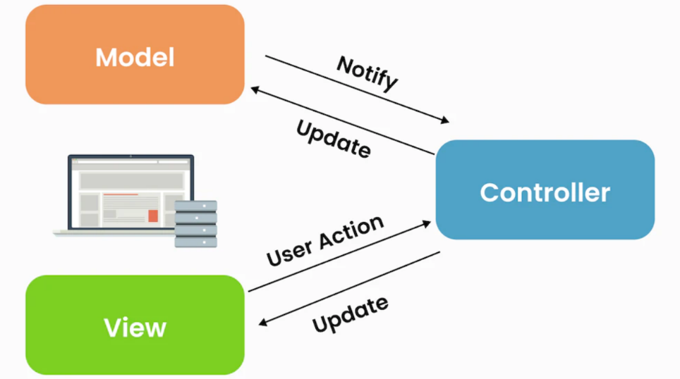

### Repository pattern

Trong Project chúng ta đã áp dụng Repository Pattern là lớp giữa của logic xử lý và hoạt động dữ liệu.

Chúng tôi chọn Mẫu này vì những ưu điểm của nó:

* **Tách các mối quan tâm**: logic truy cập dữ liệu riêng biệt của nó với logic nghiệp vụ, làm cho cơ sở mã sạch hơn và dễ quản lý hơn.
* **Khả năng bảo trì**: Tập trung logic truy cập dữ liệu trong kho lưu trữ giúp đơn giản hóa việc bảo trì và cập nhật, vì các thay đổi được giới hạn ở một vị trí duy nhất.
* **Tính nhất quán**: Đảm bảo chiến lược truy cập dữ liệu nhất quán trên toàn ứng dụng, thúc đẩy tái sử dụng mã và giảm trùng lặp.
* **Tăng khả năng tái sử dụng :** Việc tách biệt logic truy cập dữ liệu và logic nghiệp vụ giúp tăng khả năng tái sử dụng các thành phần trong nhiều bối cảnh khác nhau.

### Singleton

**Singleton pattern** là một thiết kế đảm bảo một lớp chỉ có một thể hiện trong toàn bộ ứng dụng và cung cấp một điểm truy cập toàn cầu vào phiên bản đó.

Các thành phần chính:

1. **Private Static Instance**: Một biến tĩnh để giữ thể hiện duy nhất của lớp.
2. **Private Constructor**: Một hàm tạo riêng tư để ngăn chặn sự khởi tạo trực tiếp từ bên ngoài lớp.

Chúng tôi đã chọn sử dụng mẫu này vì:

* **Giảm mức sử dụng bộ nhớ**: Giảm thiểu mức tiêu thụ bộ nhớ bằng cách tránh tạo nhiều phiên bản.
* **Tính nhất quán**: Đảm bảo rằng tất cả các phần của ứng dụng hoạt động với cùng một phiên bản, đảm bảo tính nhất quán của trạng thái hoặc cấu hình.

## Sơ đồ hoạt động

### Sơ đồ hoạt động Đăng ký tài khoản mới

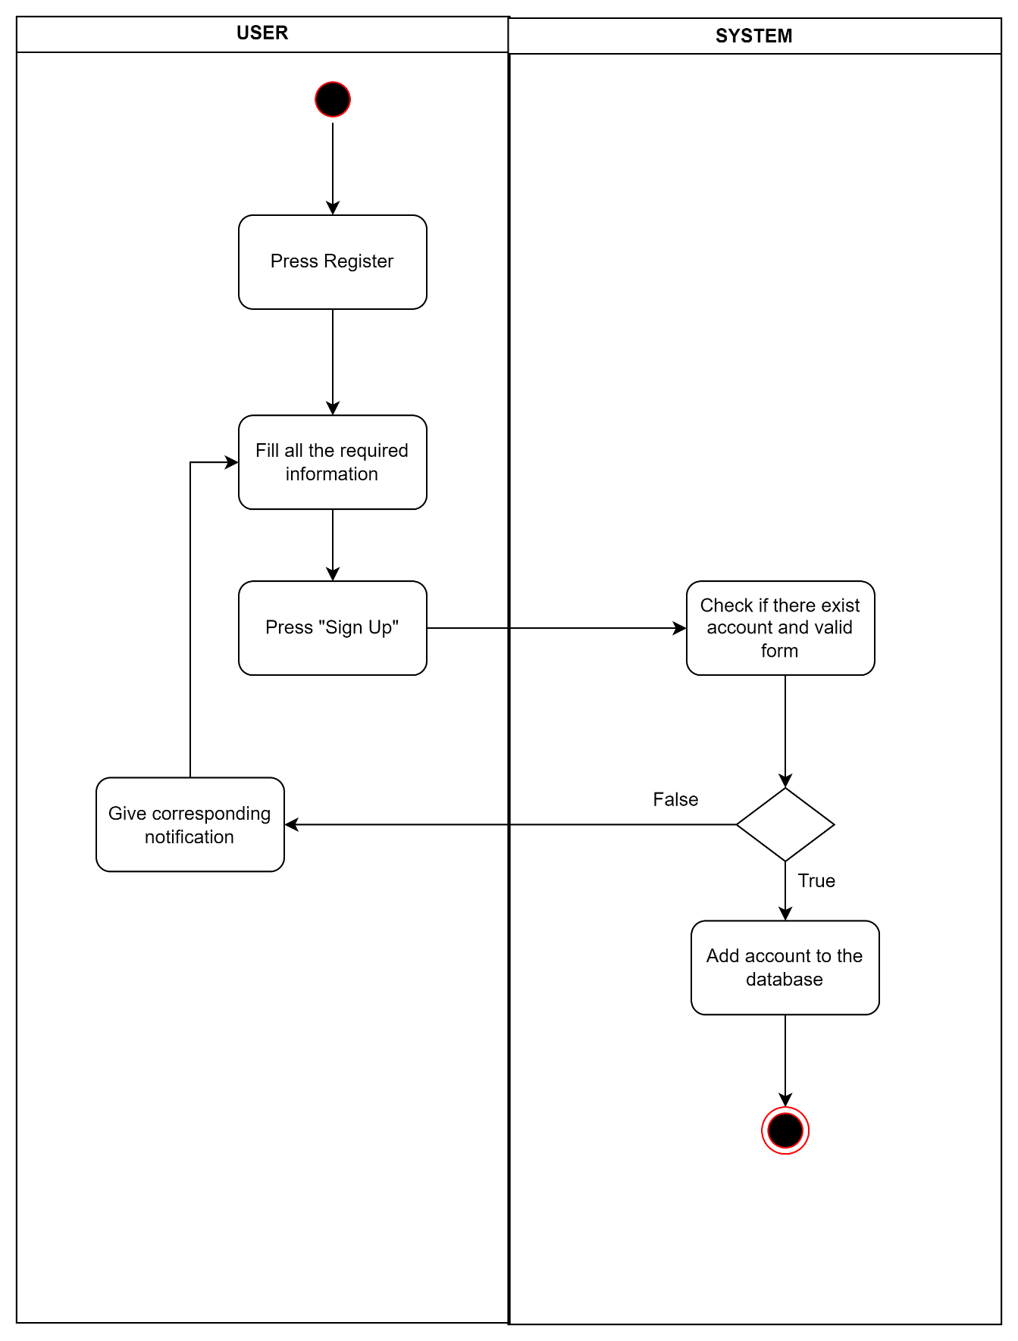

*Hình 4. Sơ đồ hoạt động cho UC-01*

### Sơ đồ hoạt động để đăng nhập

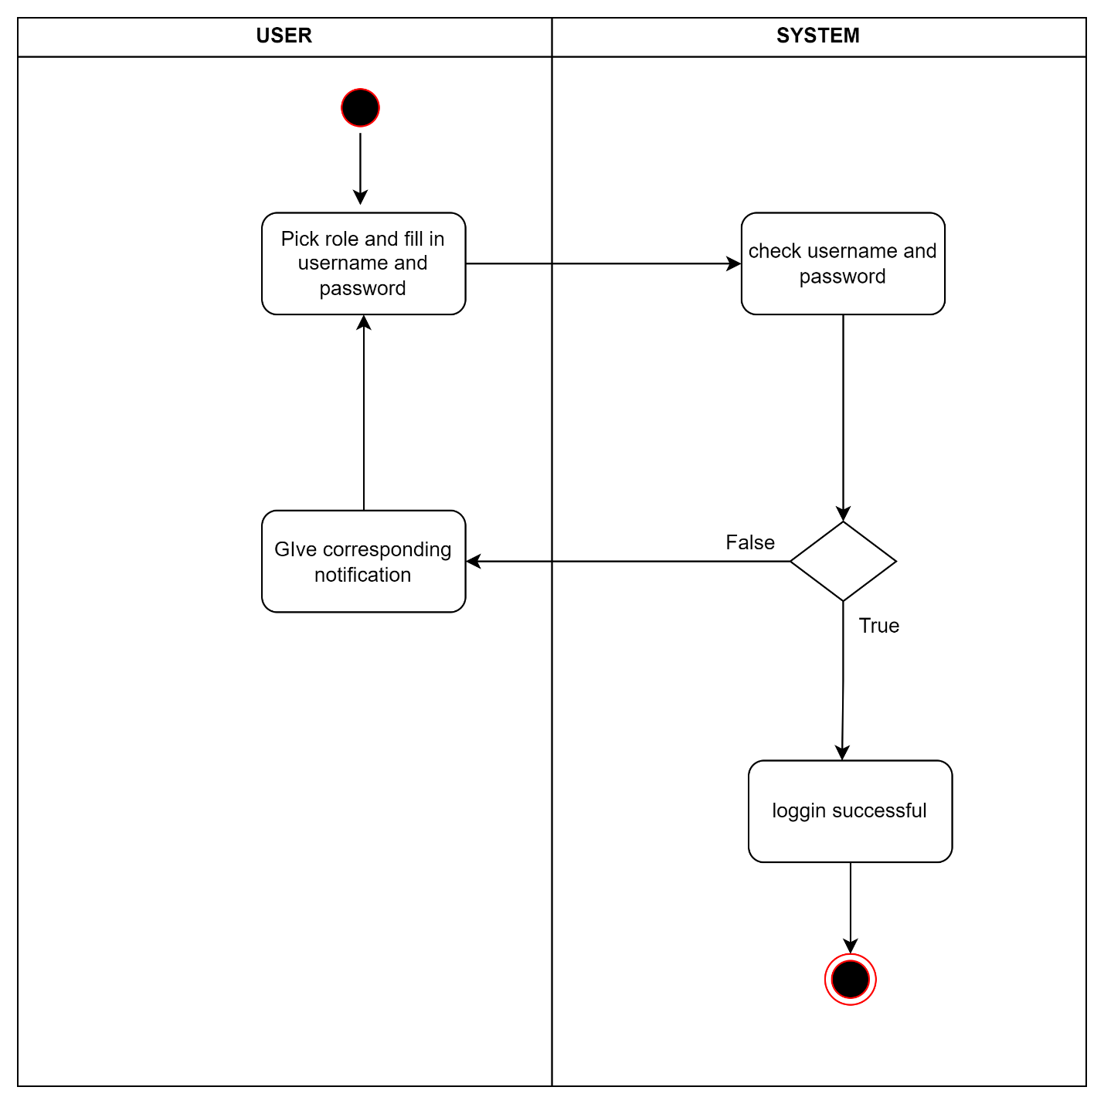

*Hình 5. Sơ đồ hoạt động cho UC-02*

### Sơ đồ hoạt động để Đặt lại mật khẩu

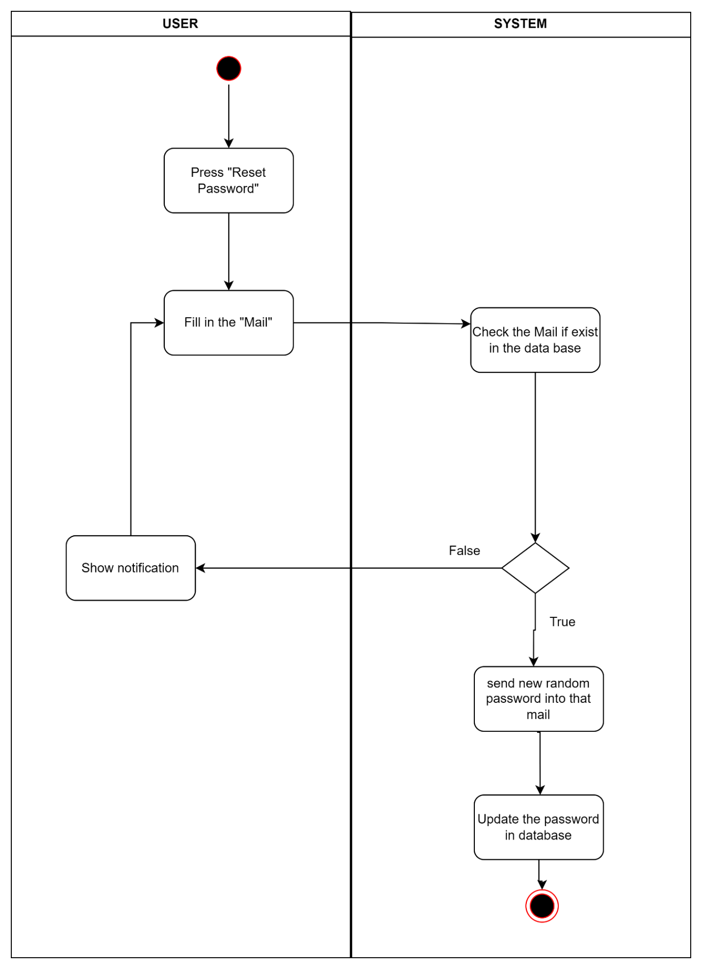

*Hình 6. Sơ đồ hoạt động cho UC-03*

### Sơ đồ hoạt động để thay đổi mật khẩu

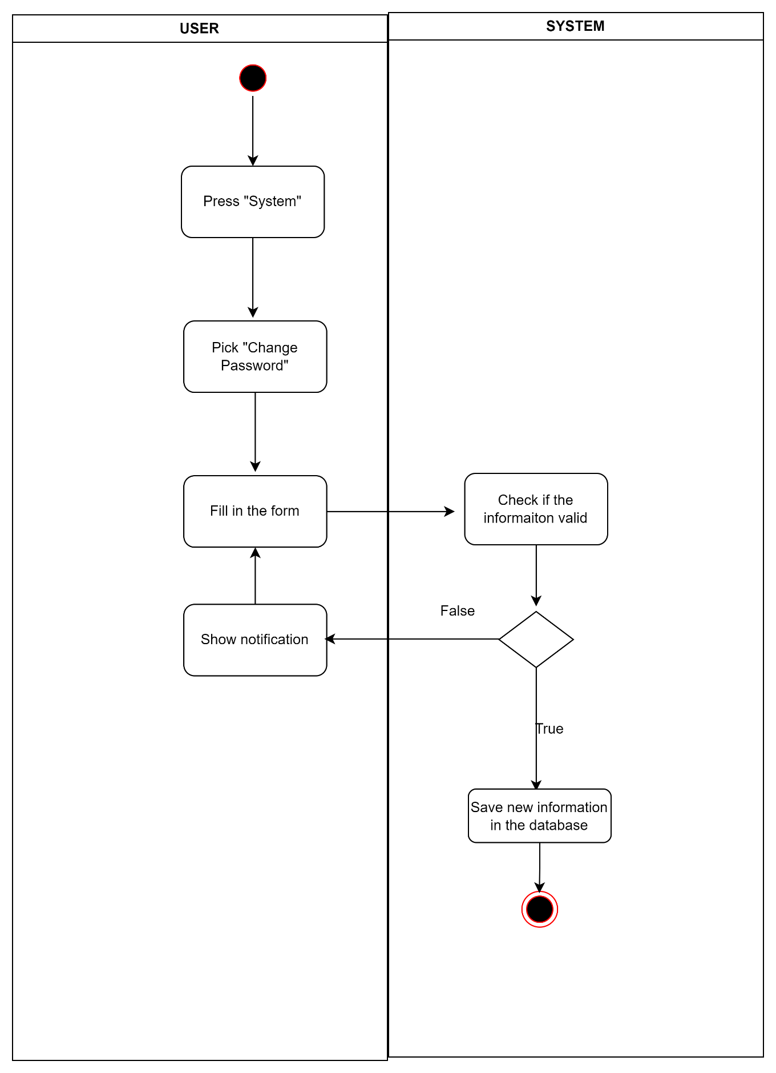

*Hình 7. Sơ đồ hoạt động cho UC-04*

### Sơ đồ hoạt động để đăng xuất

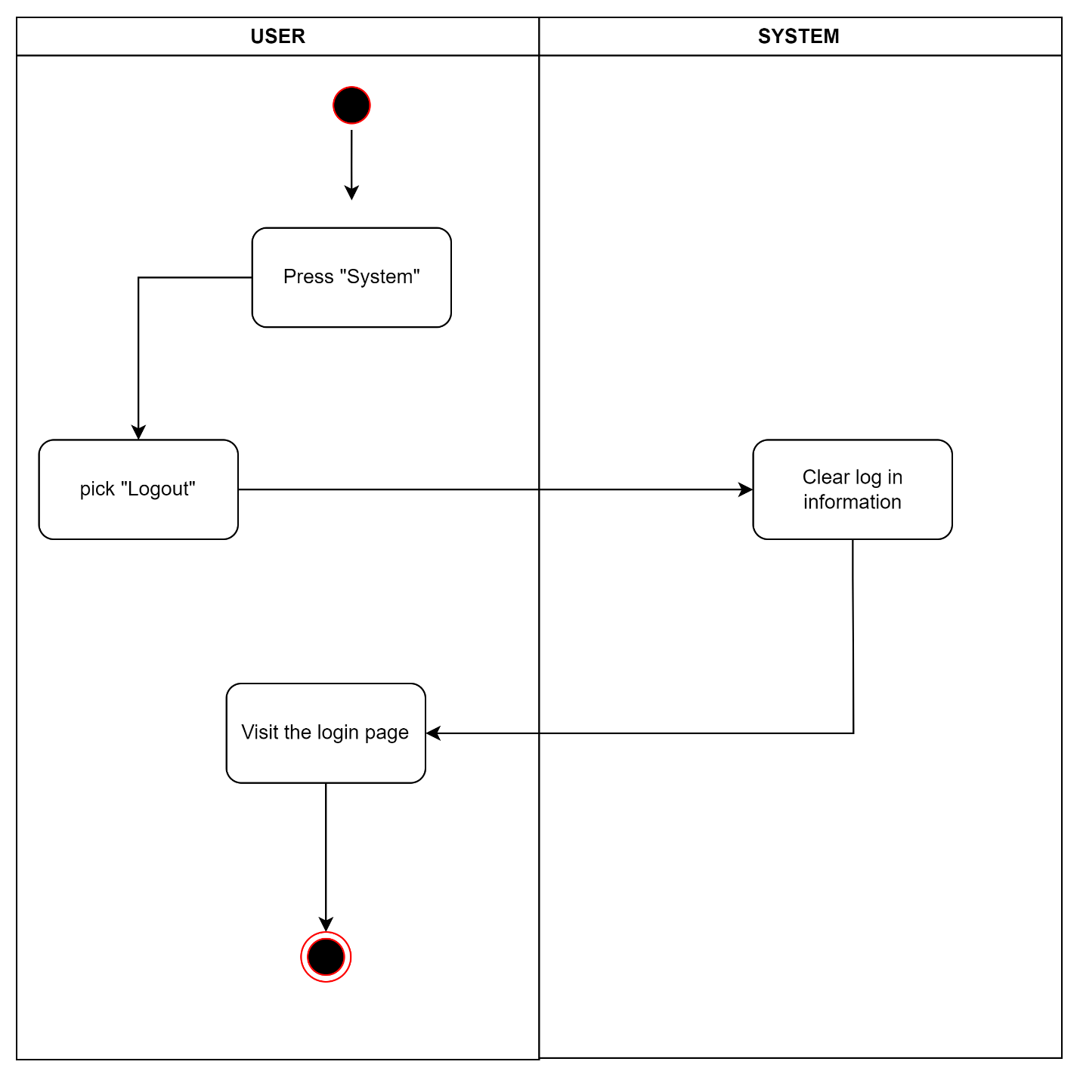

*Hình 8. Sơ đồ hoạt động cho UC-05*

### Sơ đồ hoạt động để xem hồ sơ

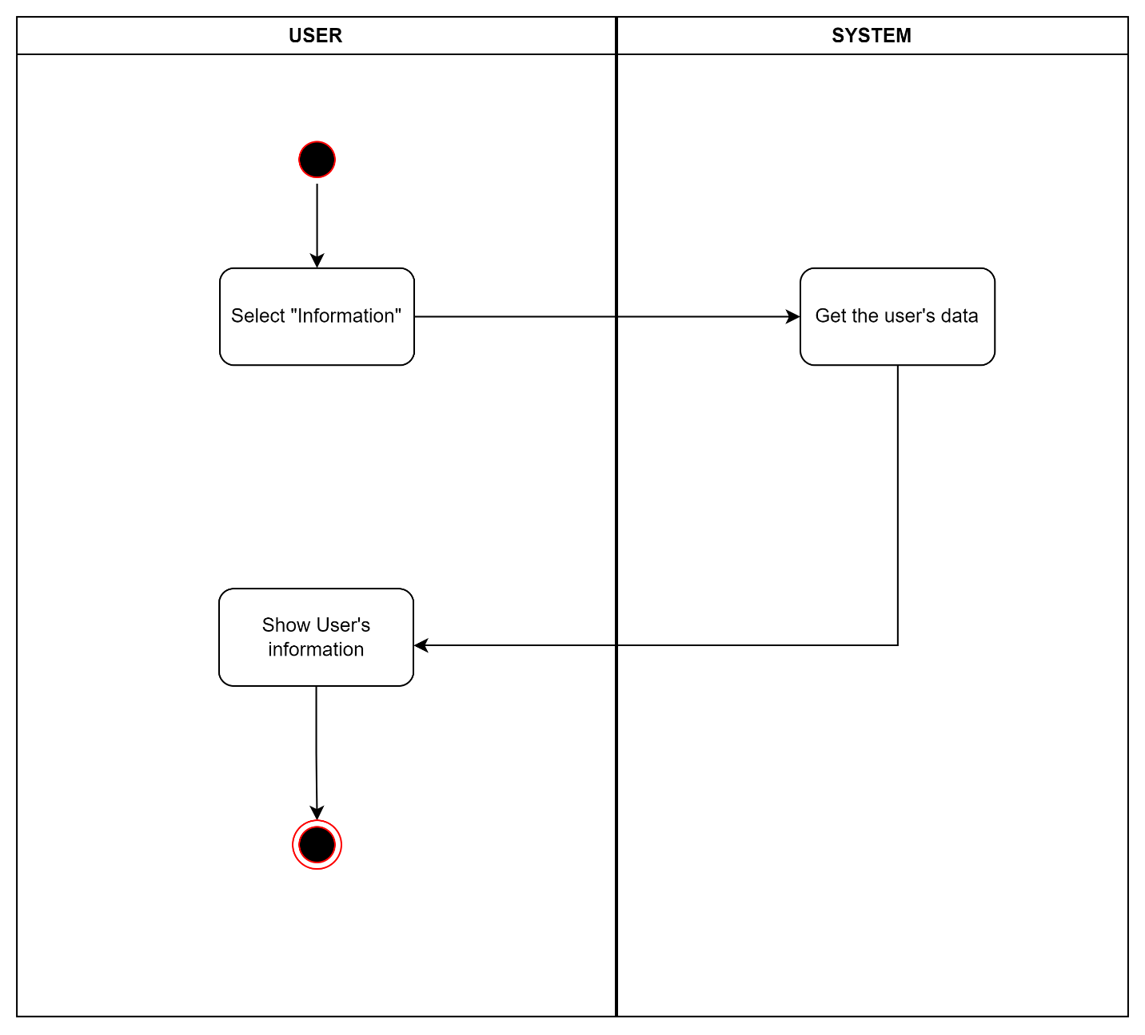

*Hình 9. Sơ đồ hoạt động cho UC-06*

### Sơ đồ hoạt động để Chỉnh sửa chi tiết hồ sơ

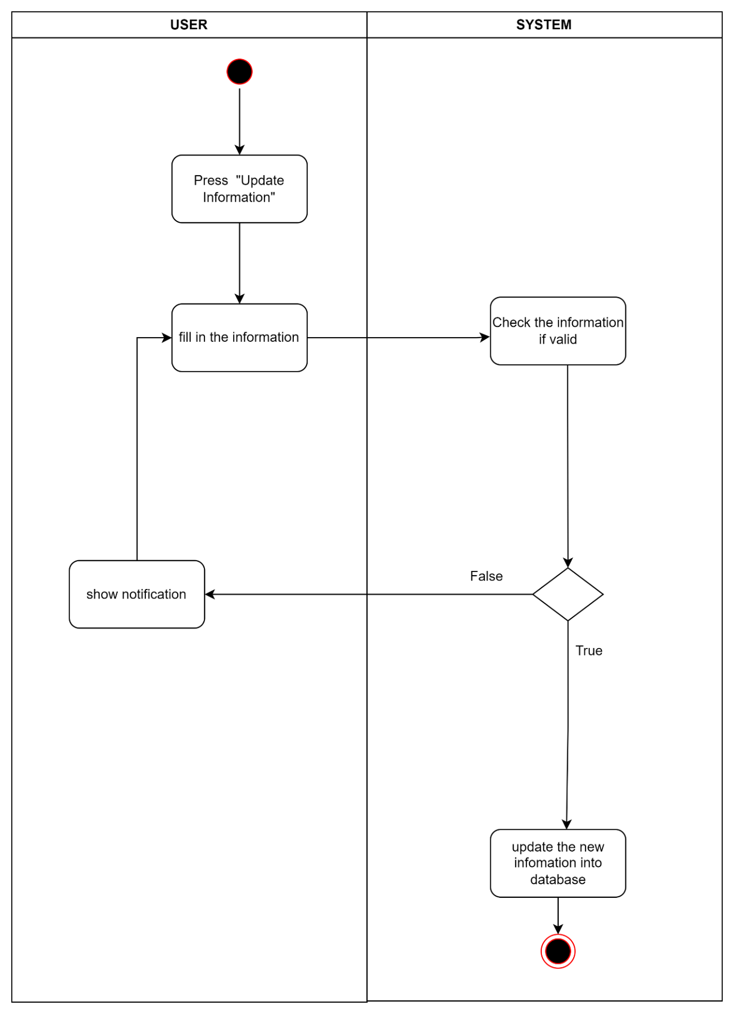

*Hình 10. Sơ đồ hoạt động cho UC-06*

### Sơ đồ hoạt động để xem thông báo

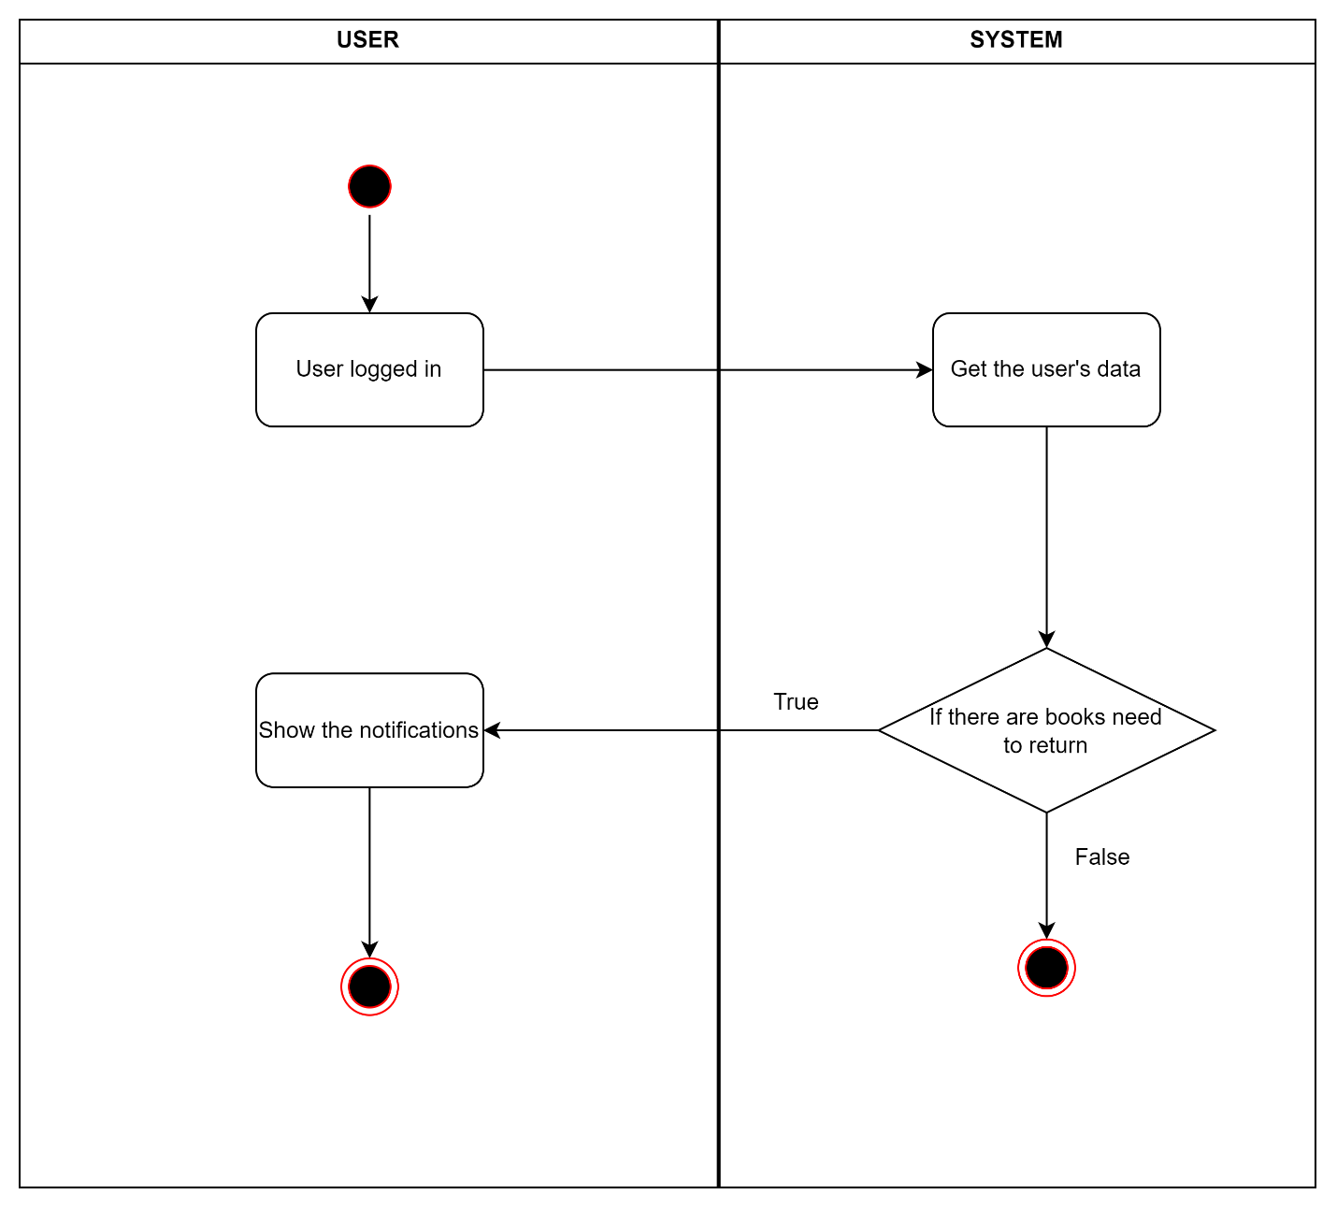

*Hình 11. Sơ đồ hoạt động cho UC-08*

### Sơ đồ hoạt động cho Hỏi mượn sách

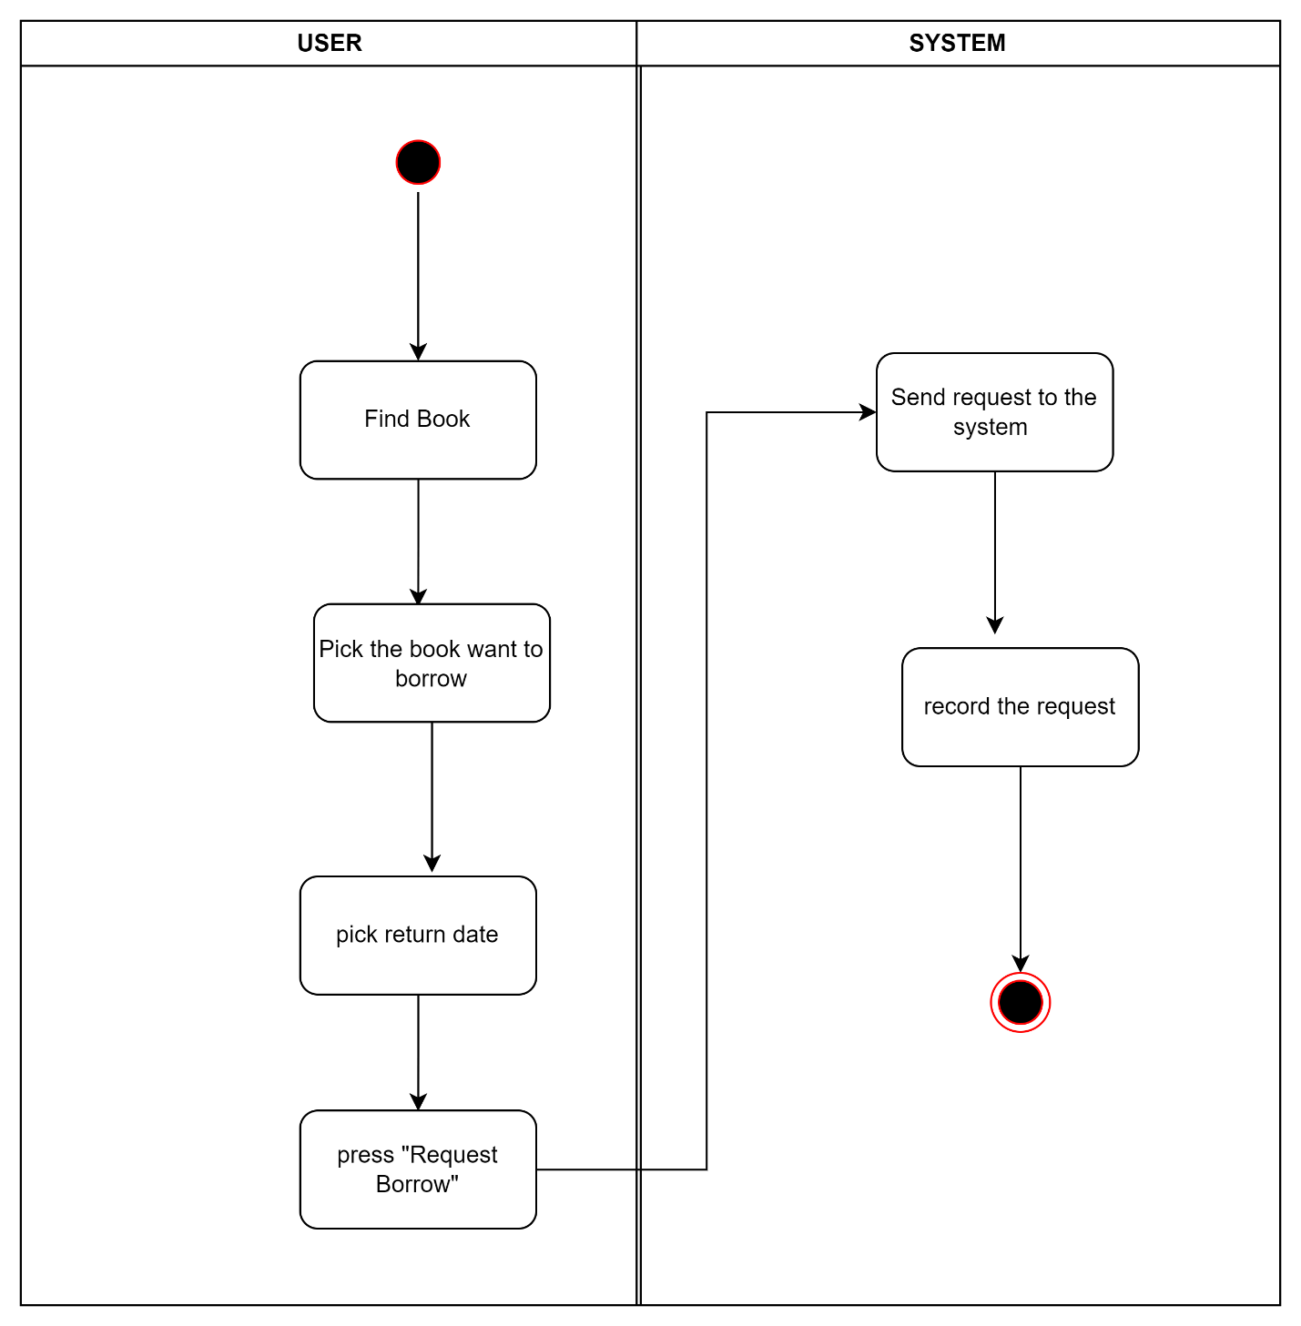

*Hình 12. Sơ đồ hoạt động cho UC-09*

### Sơ đồ hoạt động để xem tất cả các yêu cầu cá nhân

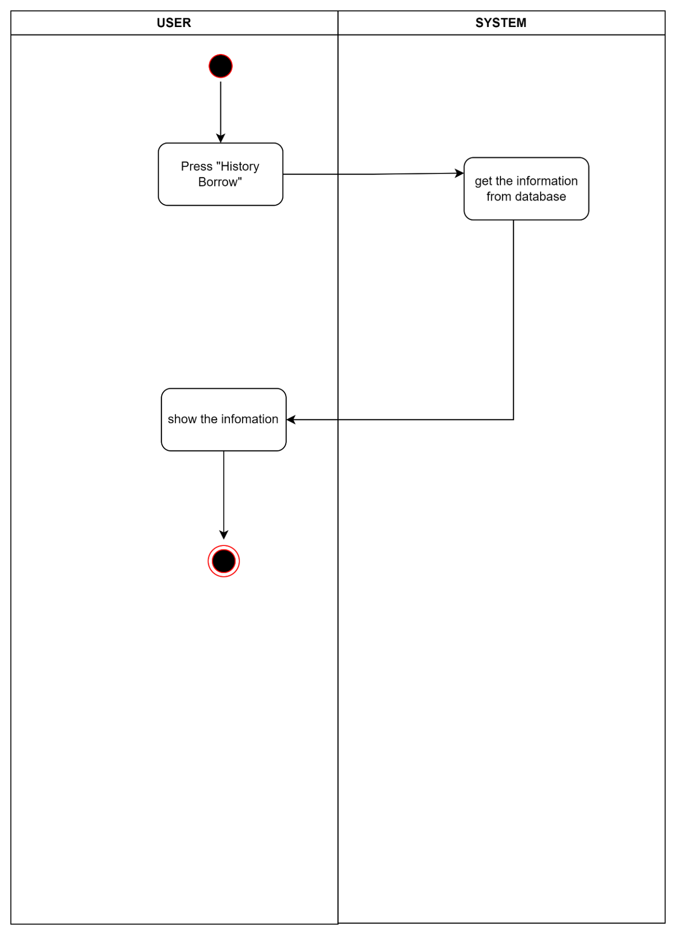

*Hình 13. Sơ đồ hoạt động cho UC-10*

### Sơ đồ hoạt động để tìm kiếm yêu cầu cá nhân

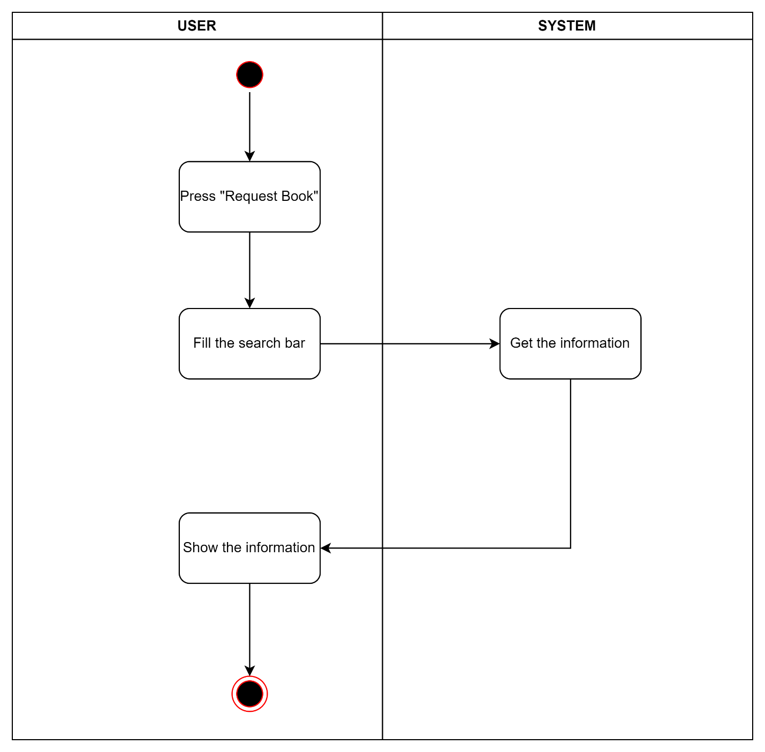

*Hình 14. Sơ đồ hoạt động cho UC-11*

### Sơ đồ hoạt động để Hủy yêu cầu cá nhân

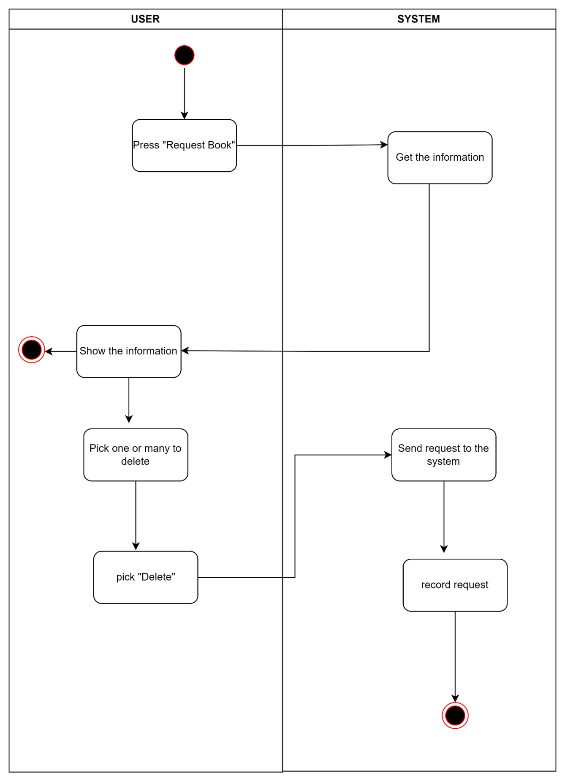

*Hình 15. Sơ đồ hoạt động cho UC-12*

### Sơ đồ hoạt động để thêm sách mới

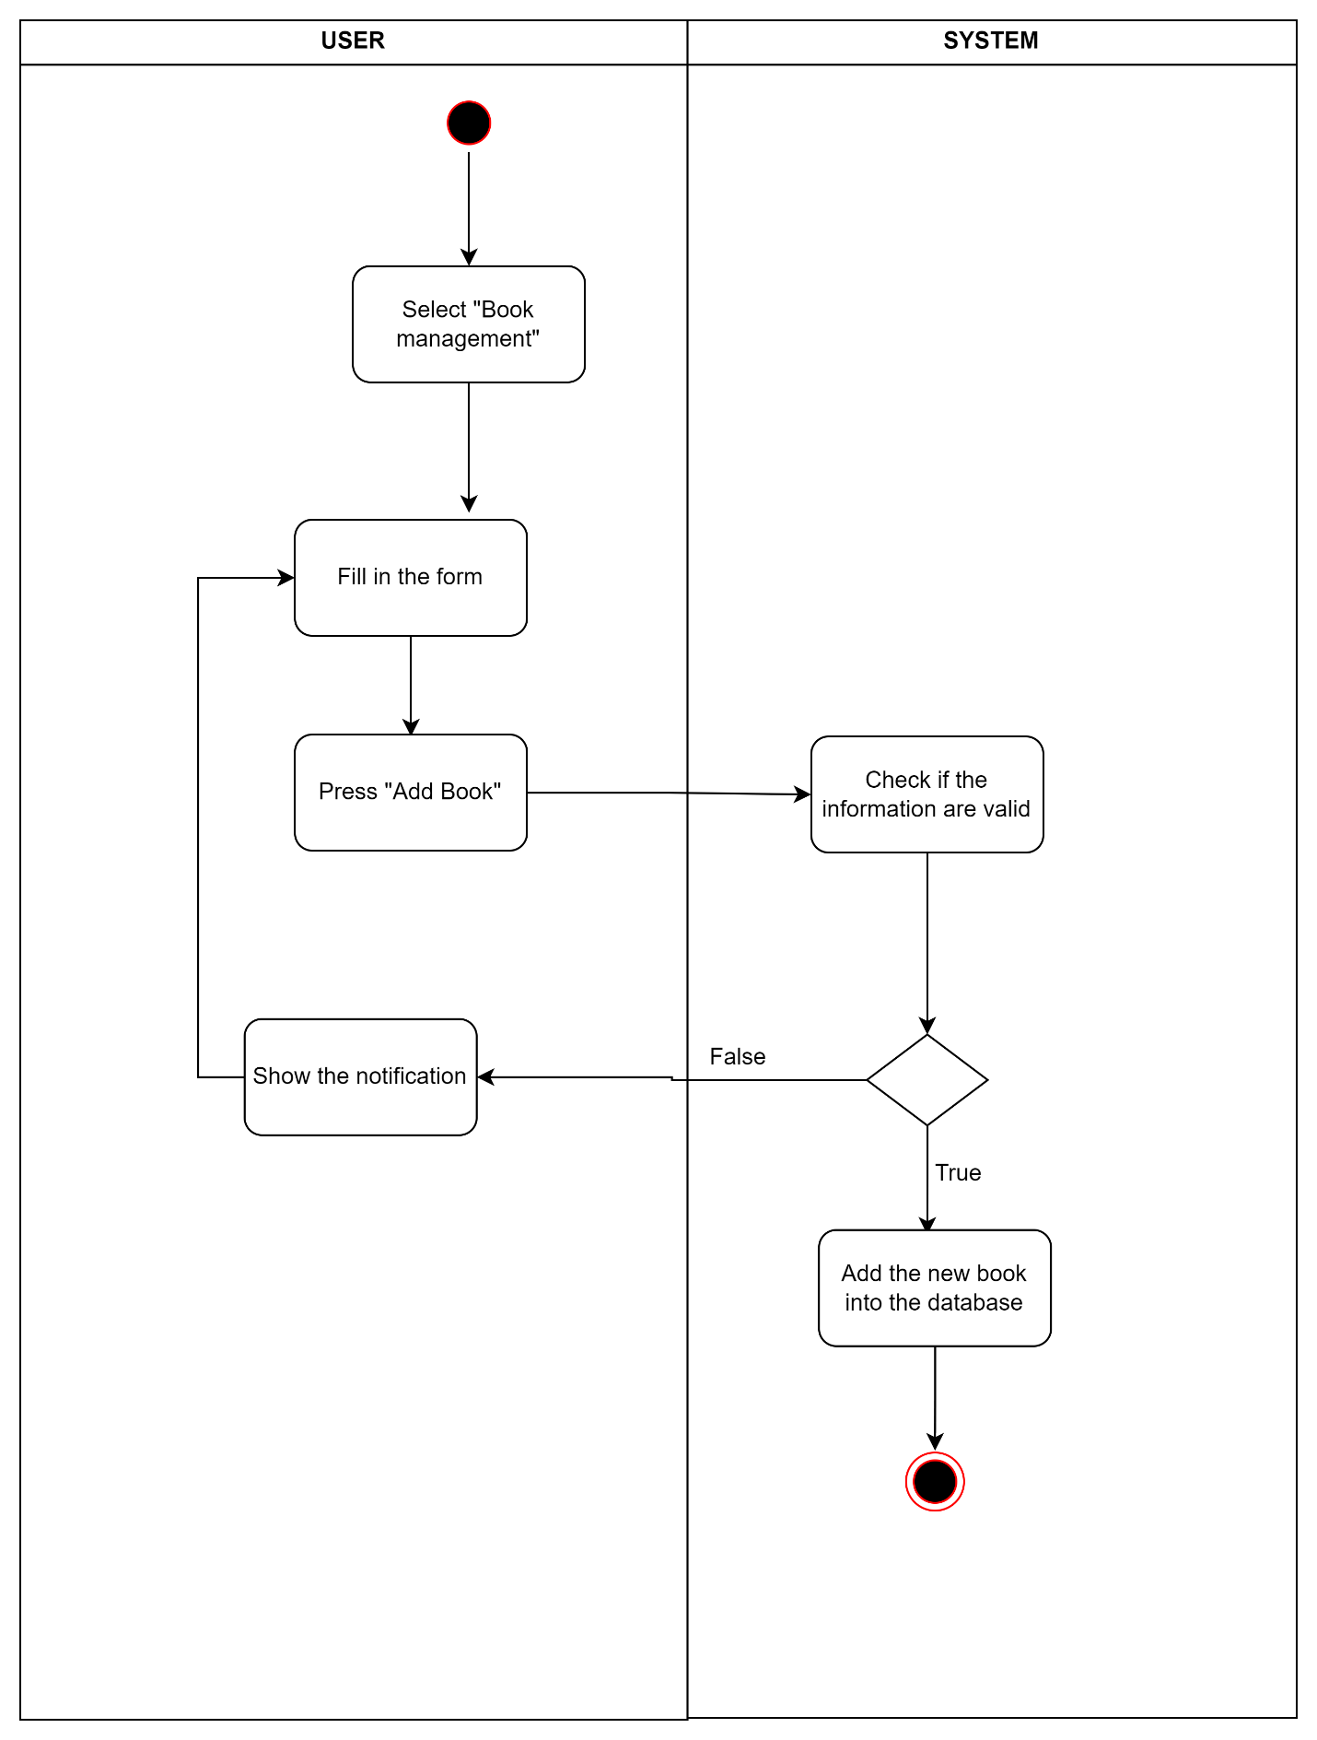

*Hình 16. Sơ đồ hoạt động cho UC-13*

### Sơ đồ hoạt động để xóa sách

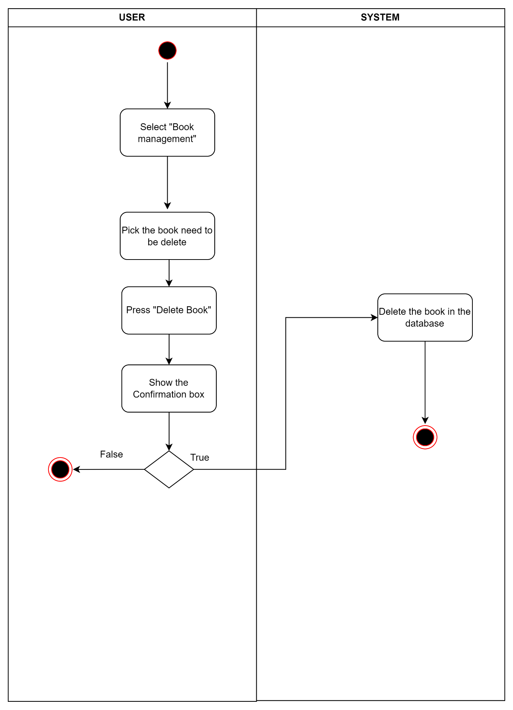

*Hình 17. Sơ đồ hoạt động cho UC-14*

### Sơ đồ hoạt động để cập nhật chi tiết sách.

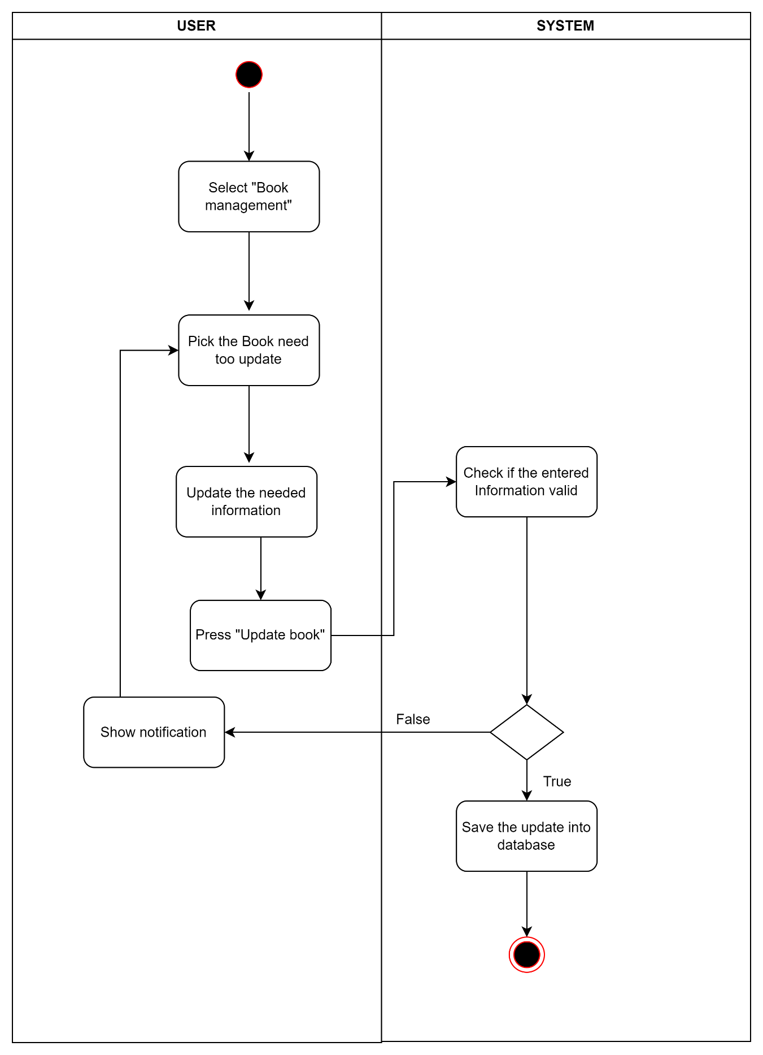

*Hình 18. Sơ đồ hoạt động cho UC-15*

### Sơ đồ hoạt động cho tìm kiếm sách

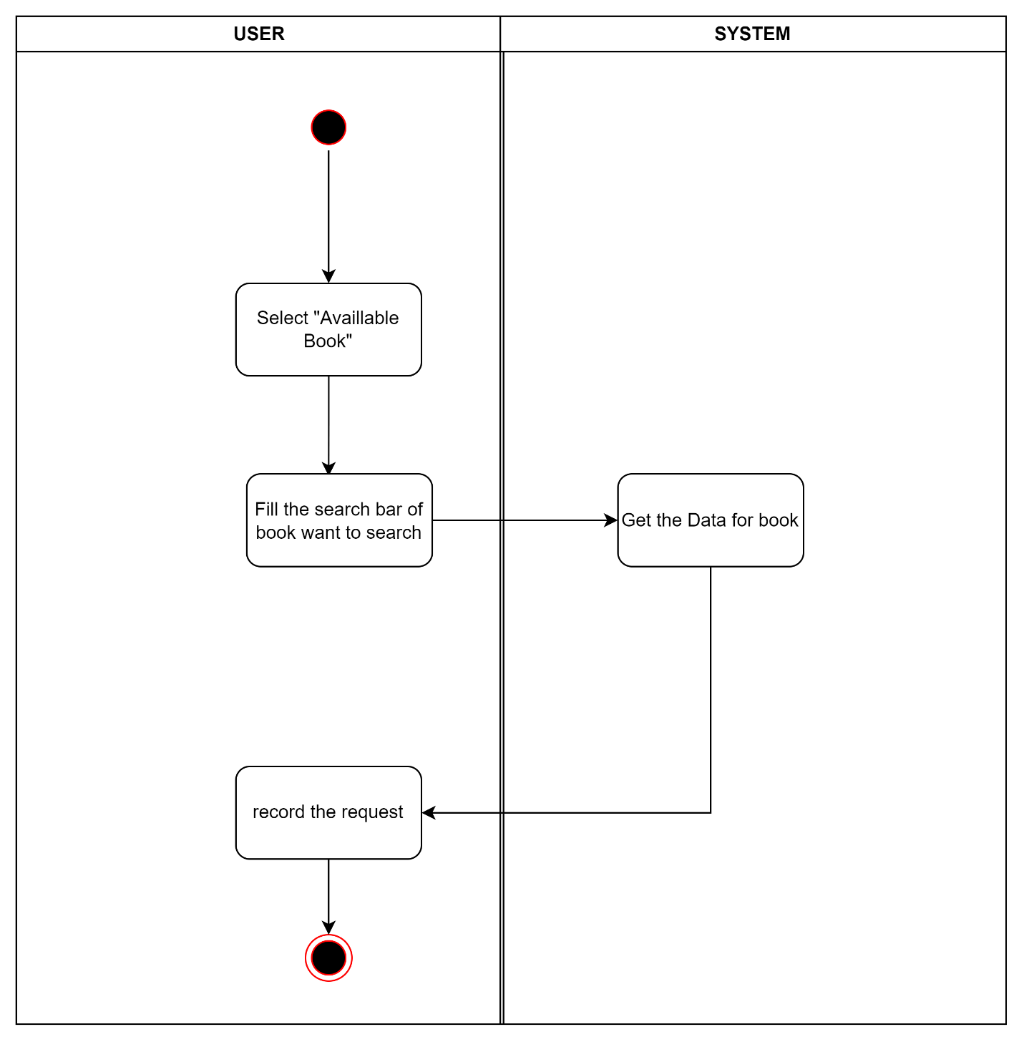

*Hình 19. Sơ đồ hoạt động cho UC-16*

### Sơ đồ hoạt động cho chức năng “thêm độc giả”

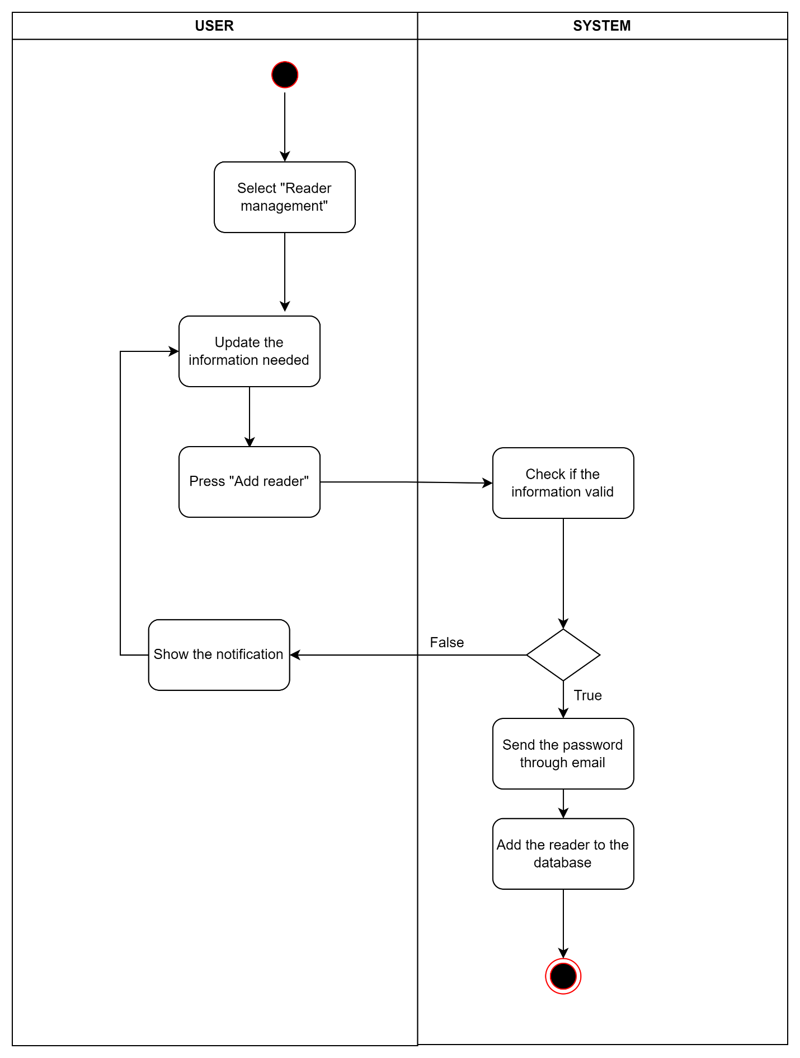

*Hình 20. Sơ đồ hoạt động cho UC-17*

### Sơ đồ hoạt động cho chức năng “xóa độc giả”.

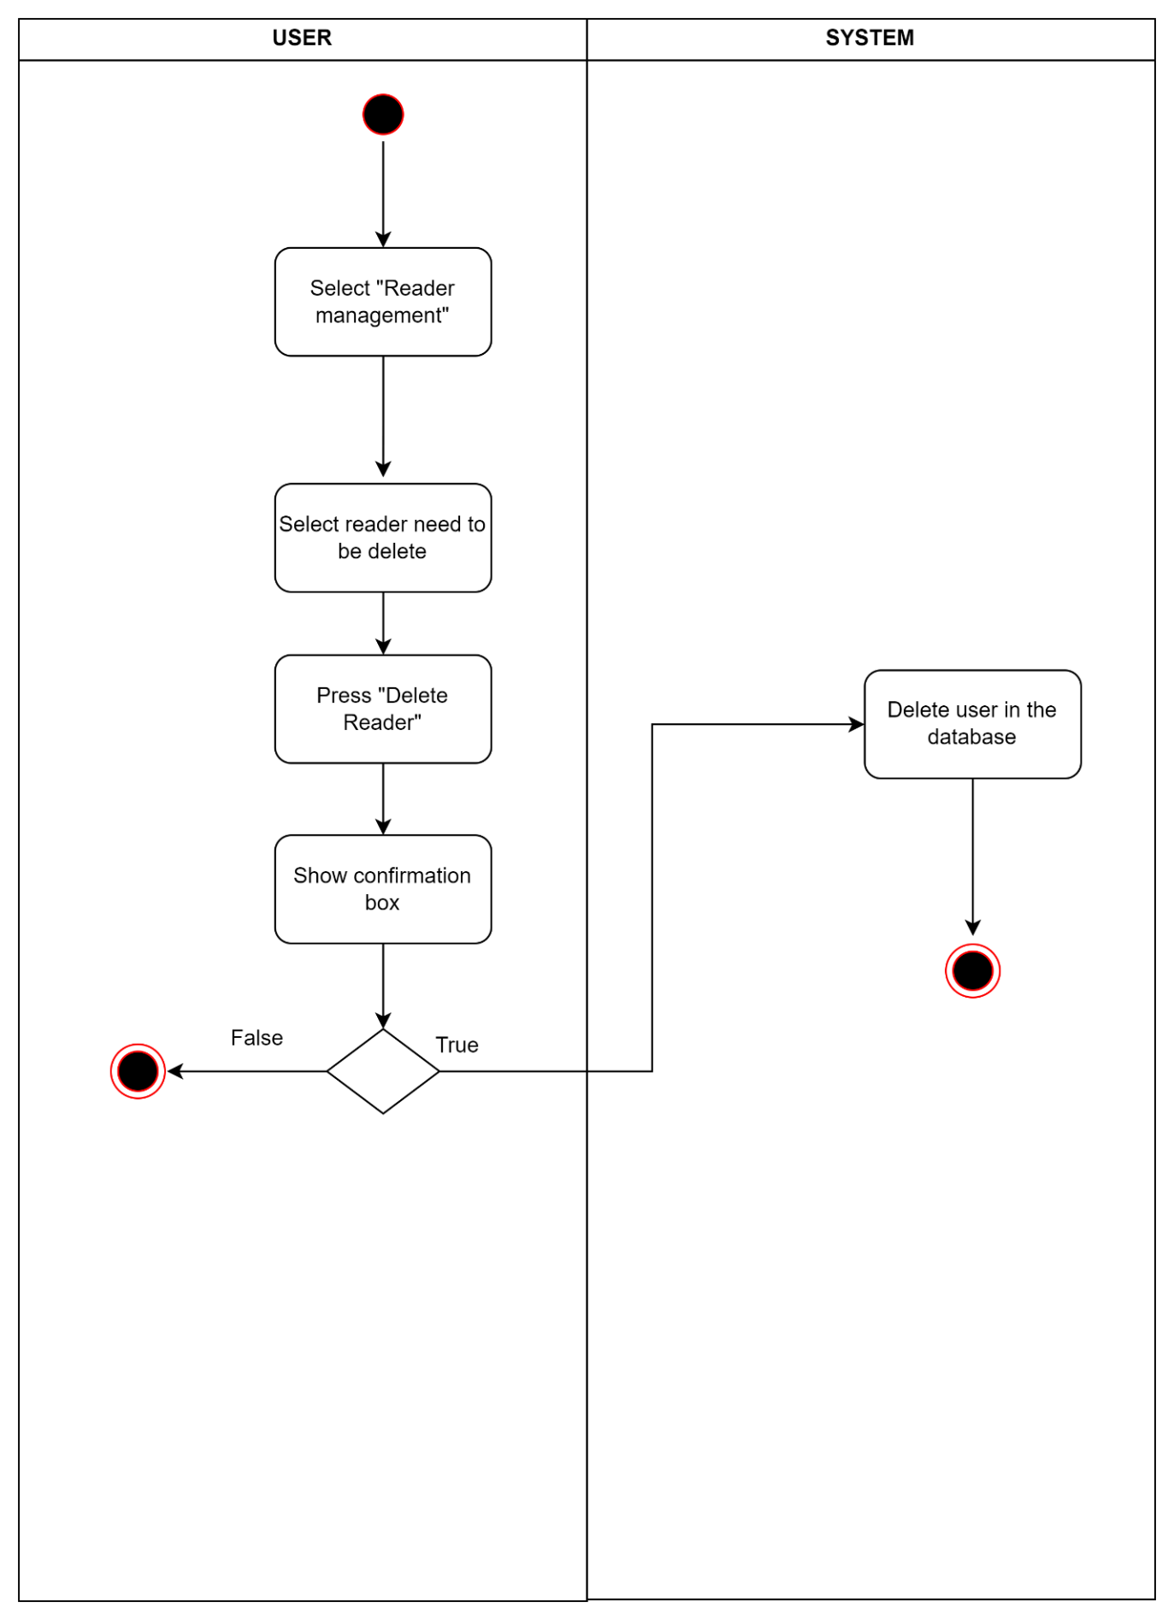

*Hình 21. Sơ đồ hoạt động cho UC-18*

### Sơ đồ hoạt động cho chức năng “cập nhật độc giả’.

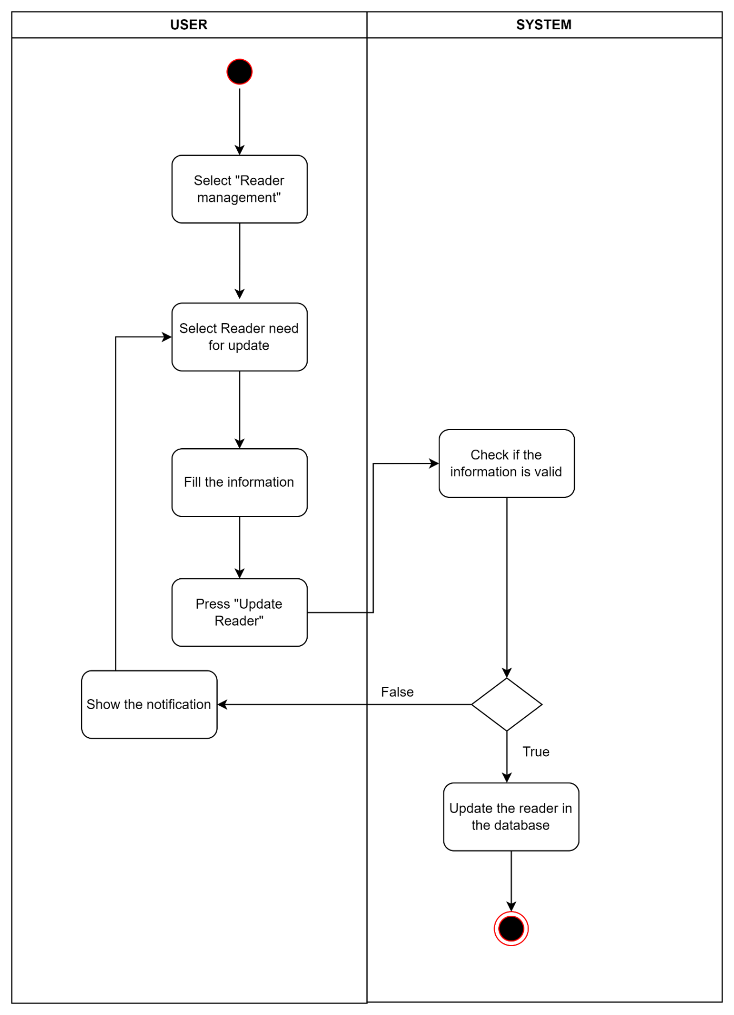

*Hình 22. Sơ đồ hoạt động cho UC-19*

### Sơ đồ hoạt động cho chức năng “tìm kiếm độc giả”.

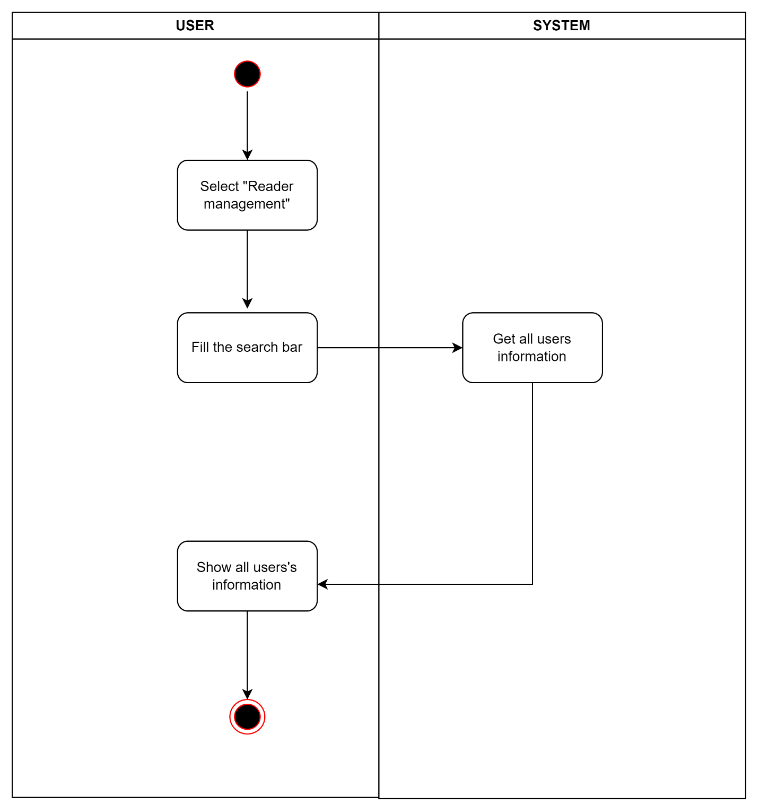

*Hình 23. Sơ đồ hoạt động cho UC-20*

### Sơ đồ hoạt động để chắn người đọc.

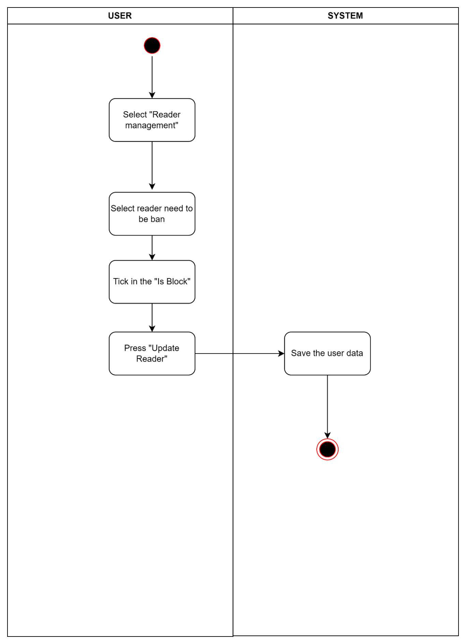

*Hình 24. Sơ đồ hoạt động cho UC-21*

### Sơ đồ hoạt động để bỏ chặn người đọc

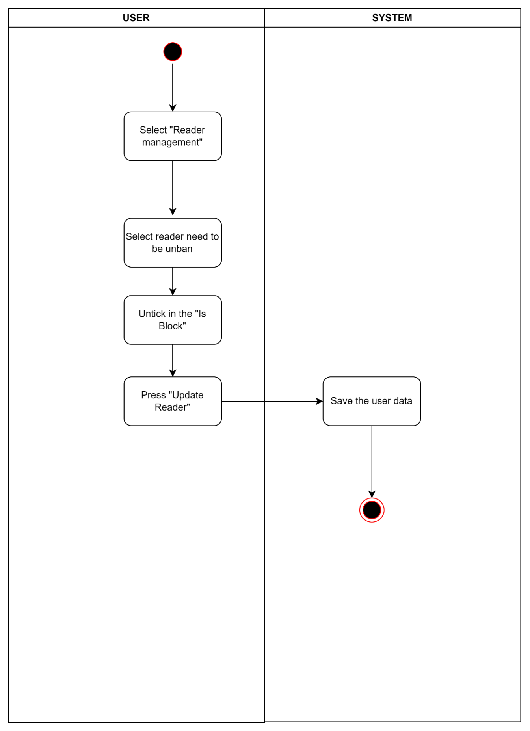

*Hình 25. Sơ đồ hoạt động cho UC-22*

### Sơ đồ hoạt động để xem lịch sử mượn và trả sách

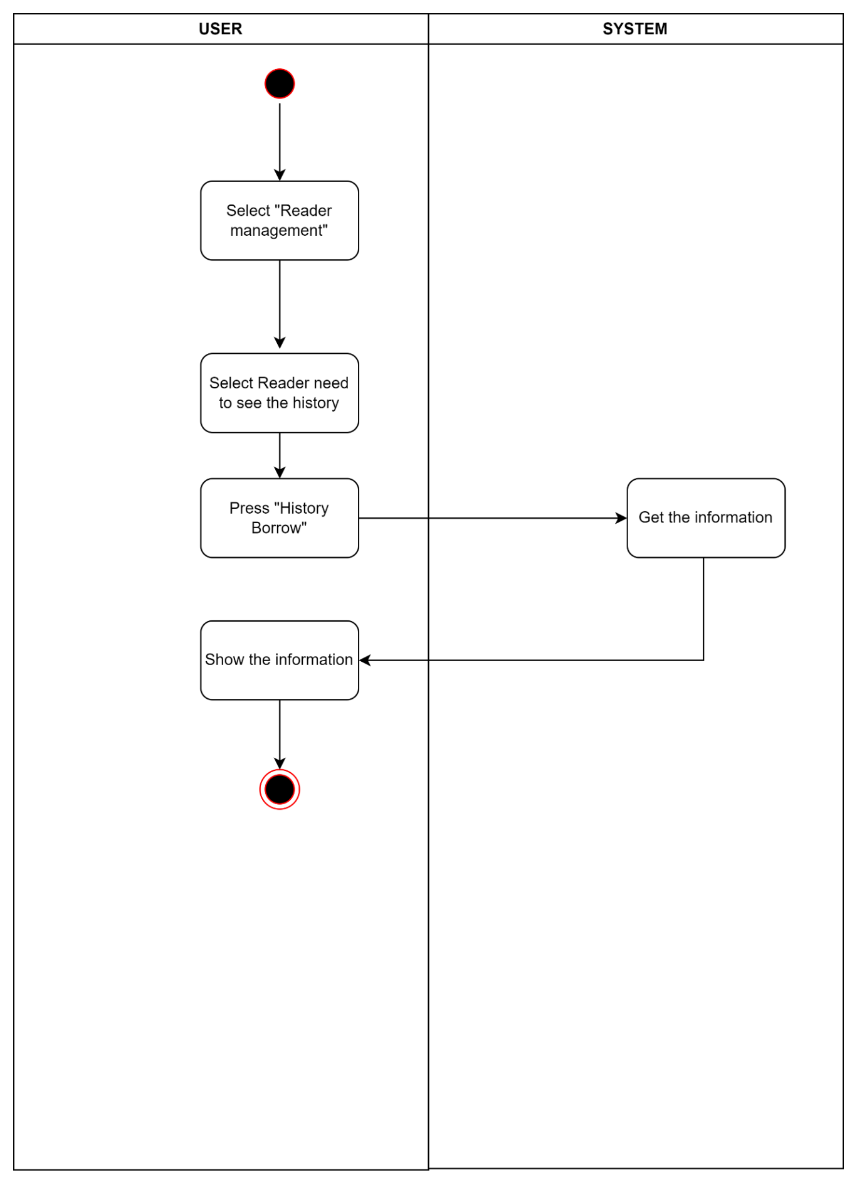

*Hình 26. Sơ đồ hoạt động cho UC-23*

### Sơ đồ hoạt động cho phát hành sách.

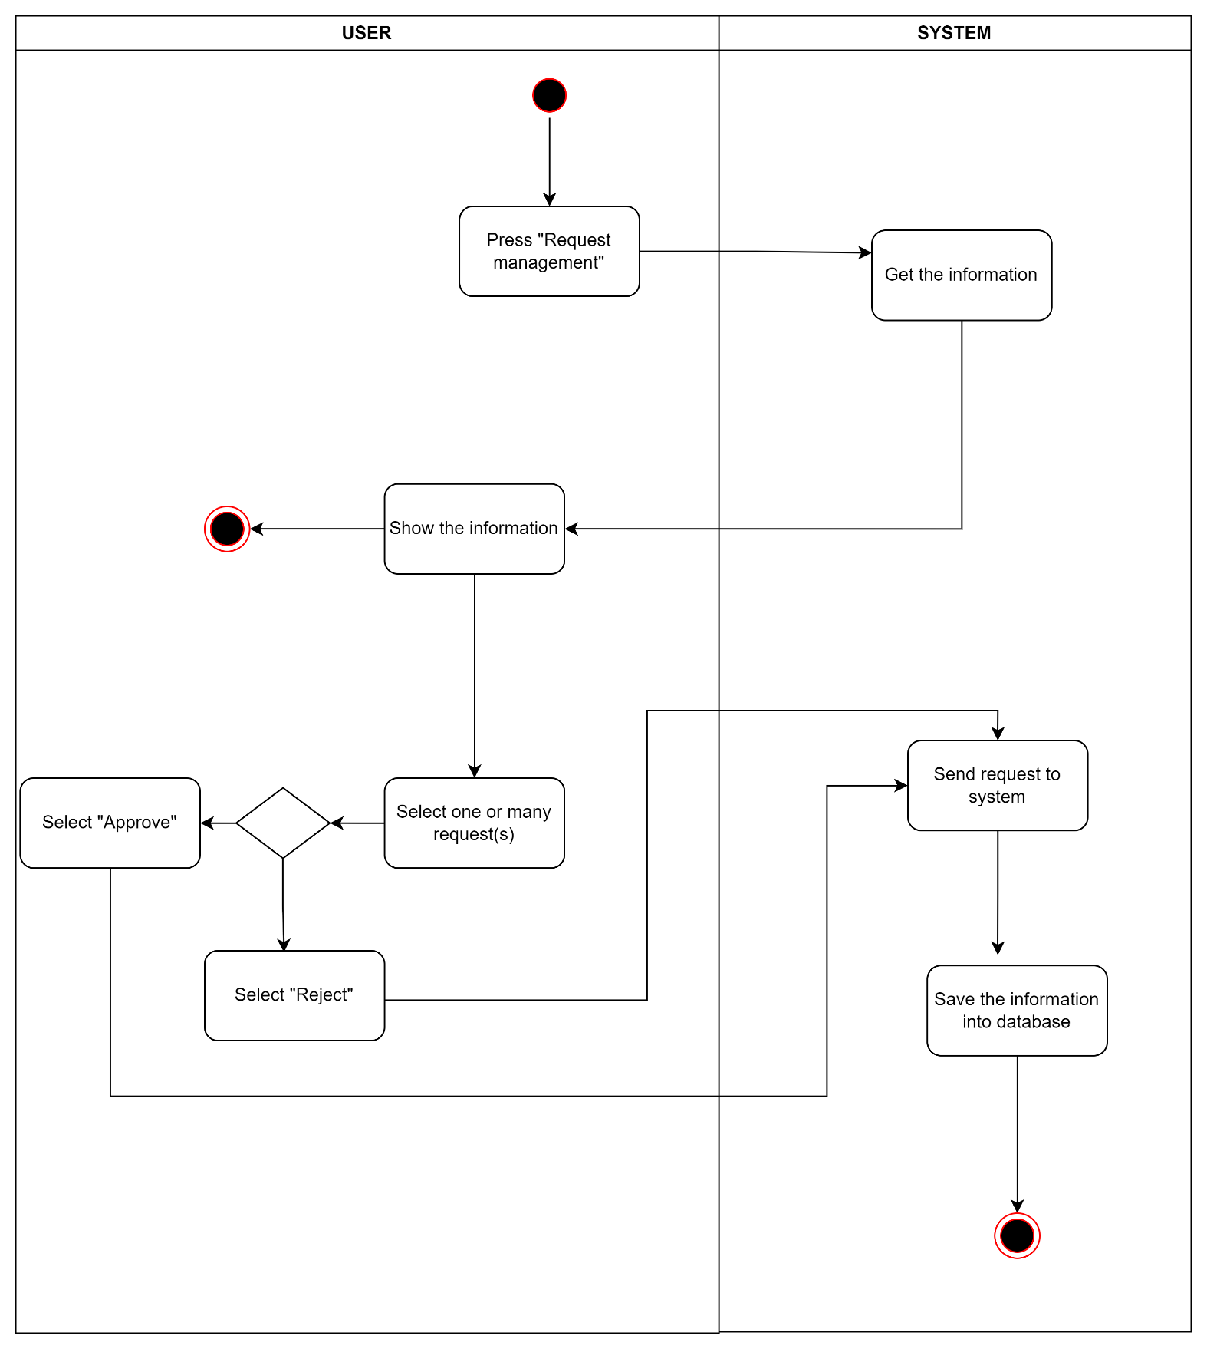

*Hình 27. Sơ đồ hoạt động cho UC-24*

### Sơ đồ hoạt động cho Xem yêu cầu mượn sách của người đọc.

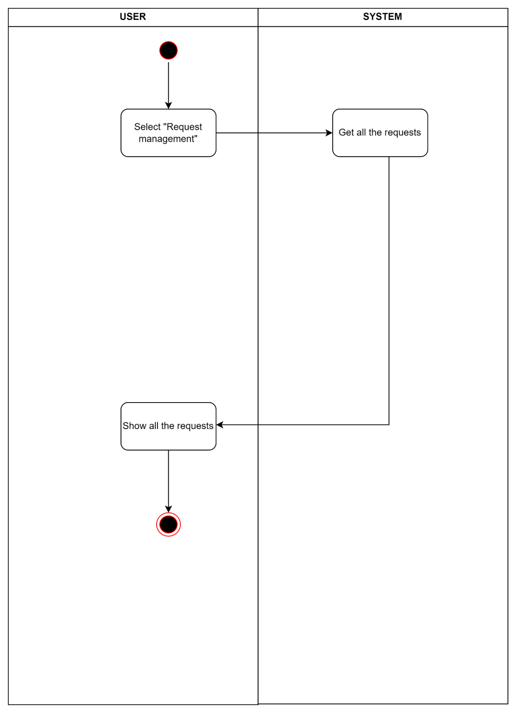

*Hình 28. Sơ đồ hoạt động cho UC-25*

### Sơ đồ hoạt động tìm kiếm yêu cầu mượn sách của người đọc

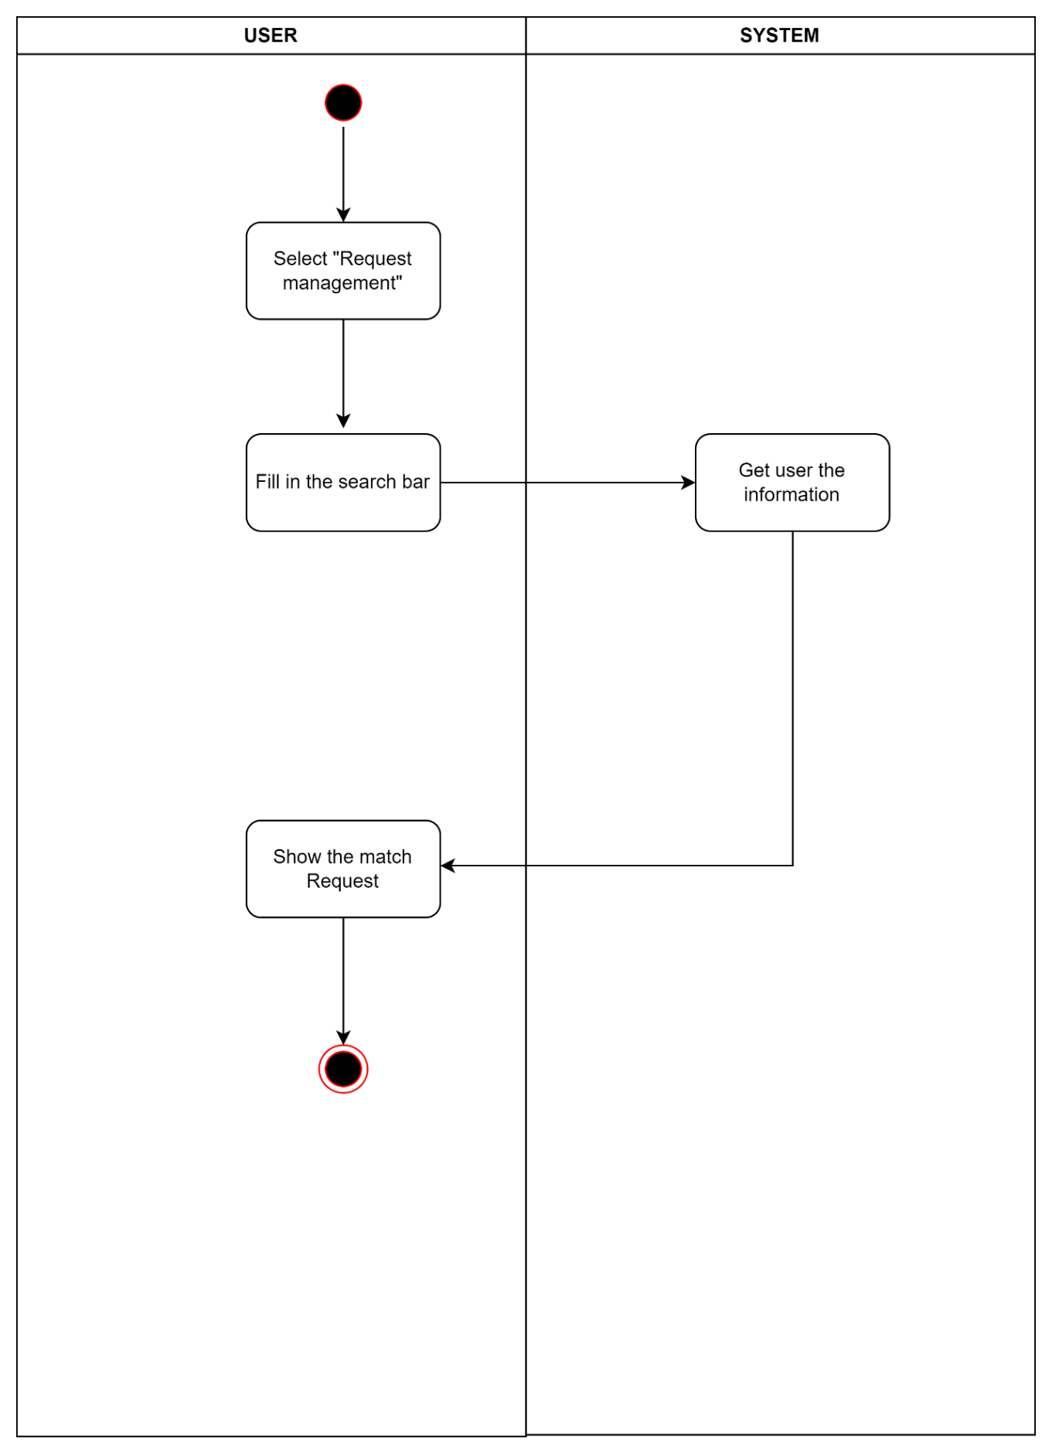

*Hình 29. Sơ đồ hoạt động cho UC-26*

### Sơ đồ hoạt động cho trả lại sách.

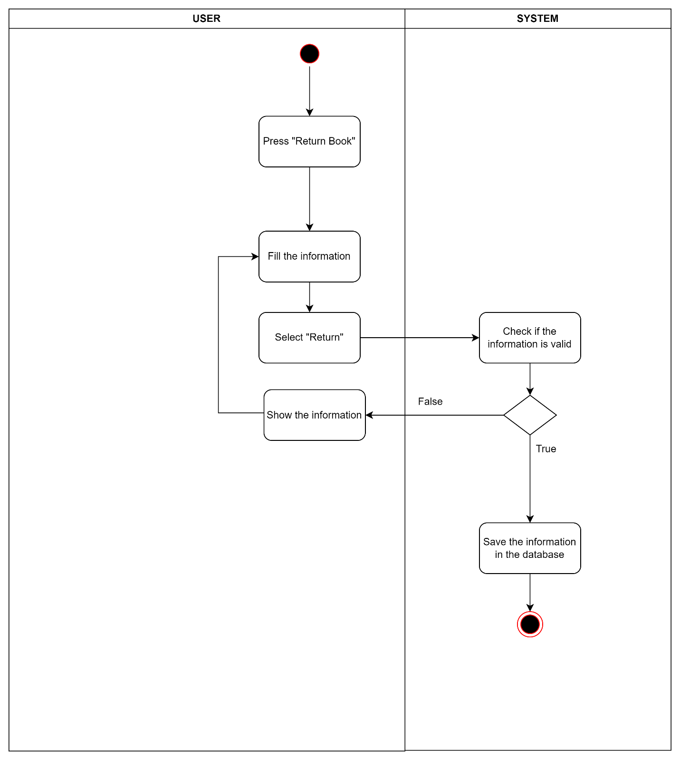

*Hình 30. Sơ đồ hoạt động cho UC-27*

### Sơ đồ hoạt động để xem báo cáo và thống kê

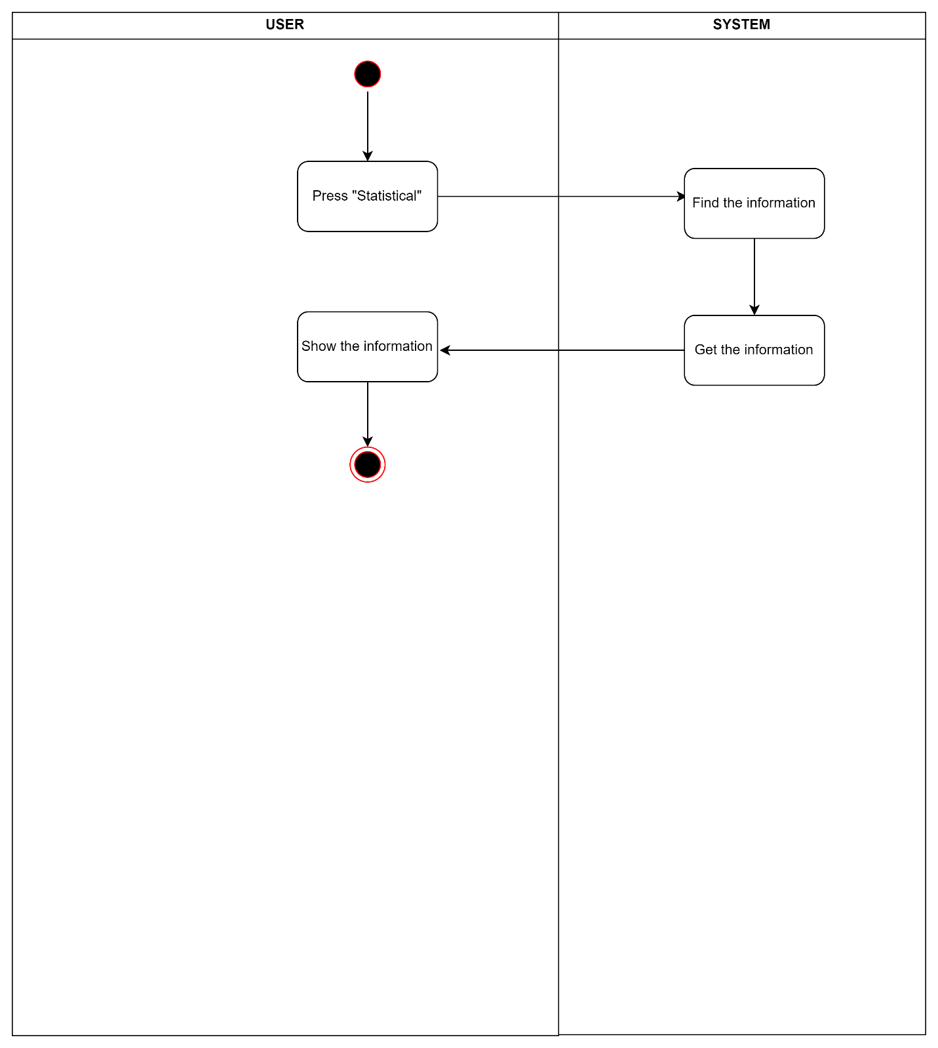

*Hình 31. Sơ đồ hoạt động cho UC-28*

## Sơ đồ trình tự

### Sơ đồ trình tự để tạo tài khoản mới (Đăng ký).

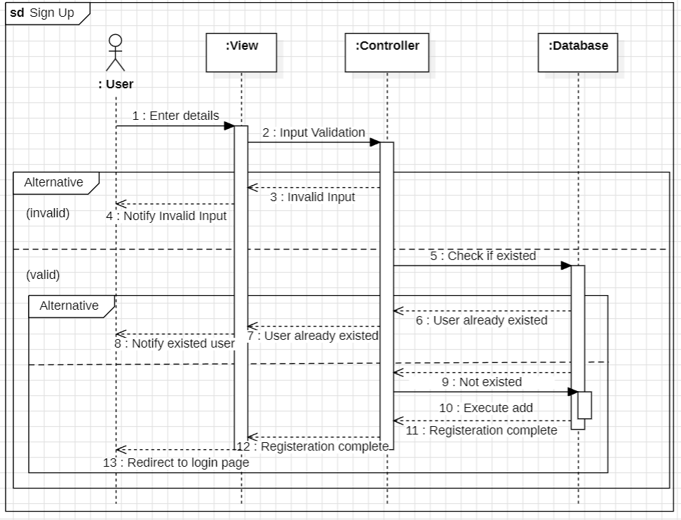

*Hình 32. Sơ đồ trình tự để tạo tài khoản mới (Đăng ký)*

### Sơ đồ trình tự để đăng nhập

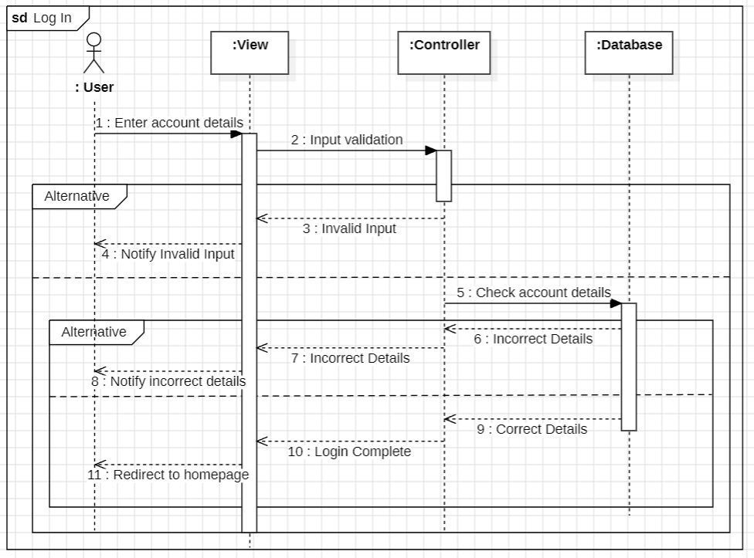

*Hình 33. Sơ đồ trình tự để đăng nhập*

### Sơ đồ trình tự để đặt lại mật khẩu

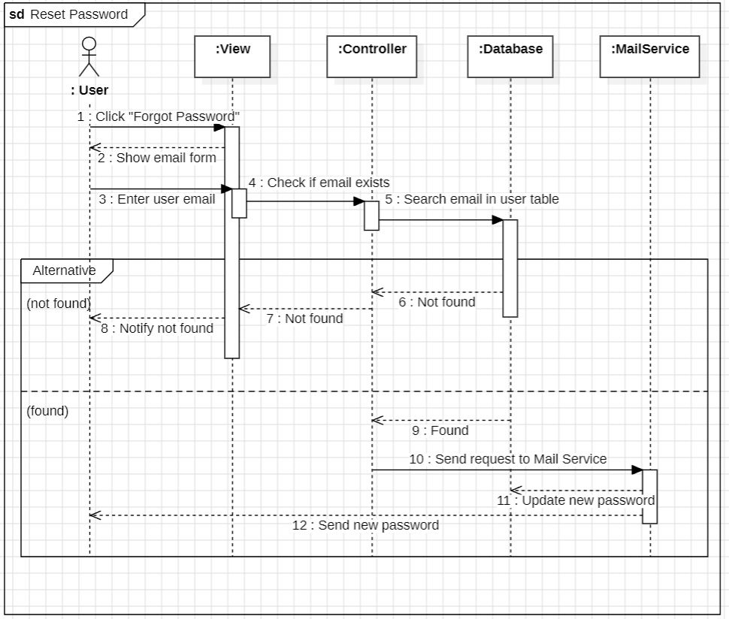

*Hình 34. Sơ đồ trình tự để đặt lại mật khẩu*

### Sơ đồ trình tự để đăng xuất

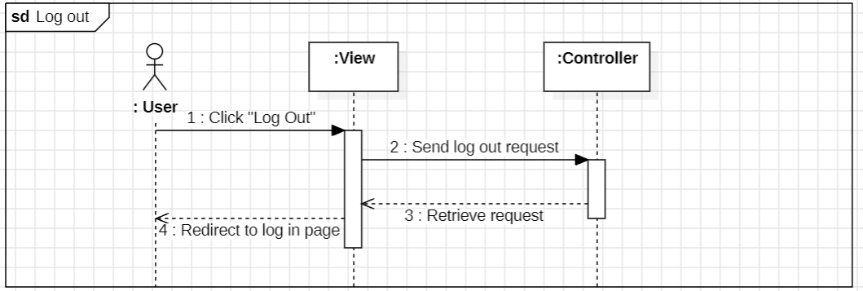

*Hình 35. Sơ đồ trình tự để đăng xuất*

### Sơ đồ trình tự để xem chi tiết hồ sơ

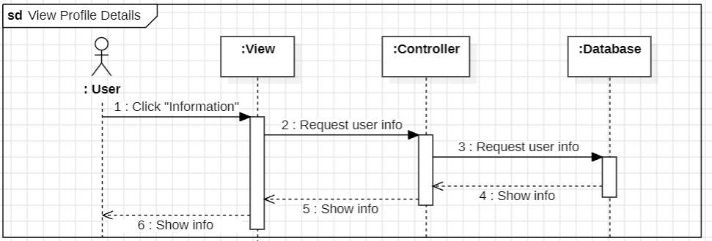

*Hình 36. Sơ đồ trình tự để xem chi tiết hồ sơ*

### Sơ đồ trình tự để chỉnh sửa chi tiết hồ sơ

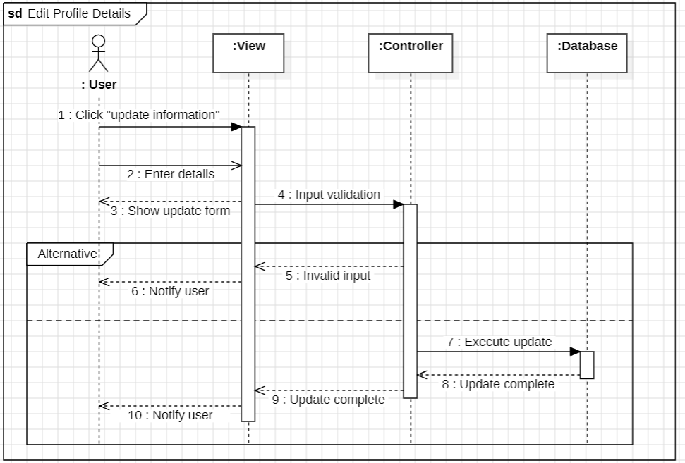

*Hình 37. Sơ đồ trình tự để cập nhật chi tiết hồ sơ*

### Sơ đồ trình tự cho mượn sách.

*Hình 38. Sơ đồ trình tự cho mượn sách*

### Sơ đồ trình tự để xem yêu cầu cá nhân

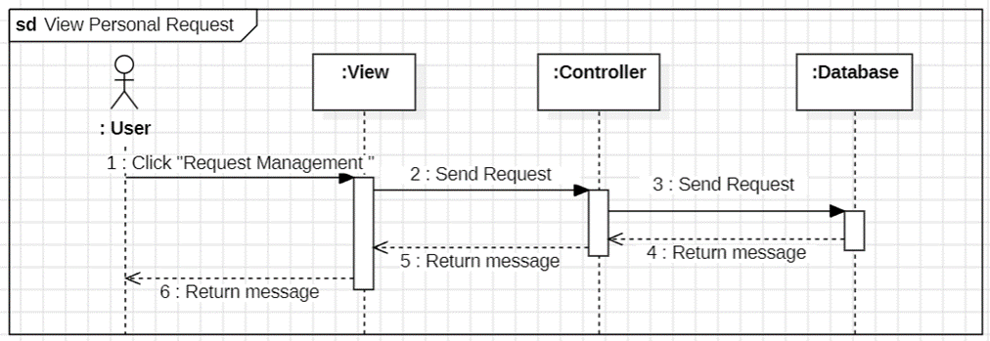

*Hình 39. Sơ đồ trình tự để xem yêu cầu cá nhân*

### Sơ đồ trình tự để tìm kiếm yêu cầu cá nhân

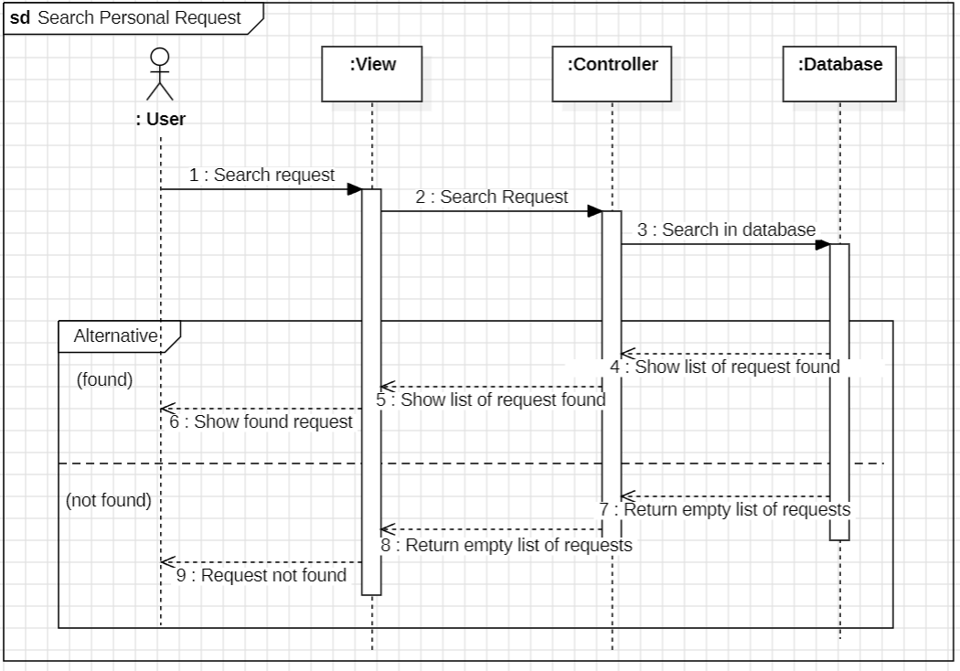

*Hình 40. Sơ đồ trình tự cho yêu cầu cá nhân của Seach*

### Sơ đồ trình tự để hủy yêu cầu cá nhân

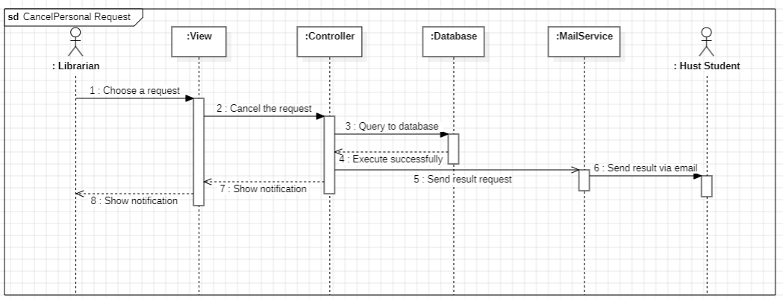

*Hình 41. Sơ đồ trình tự để hủy yêu cầu cá nhân*

### Sơ đồ trình tự để thêm sách

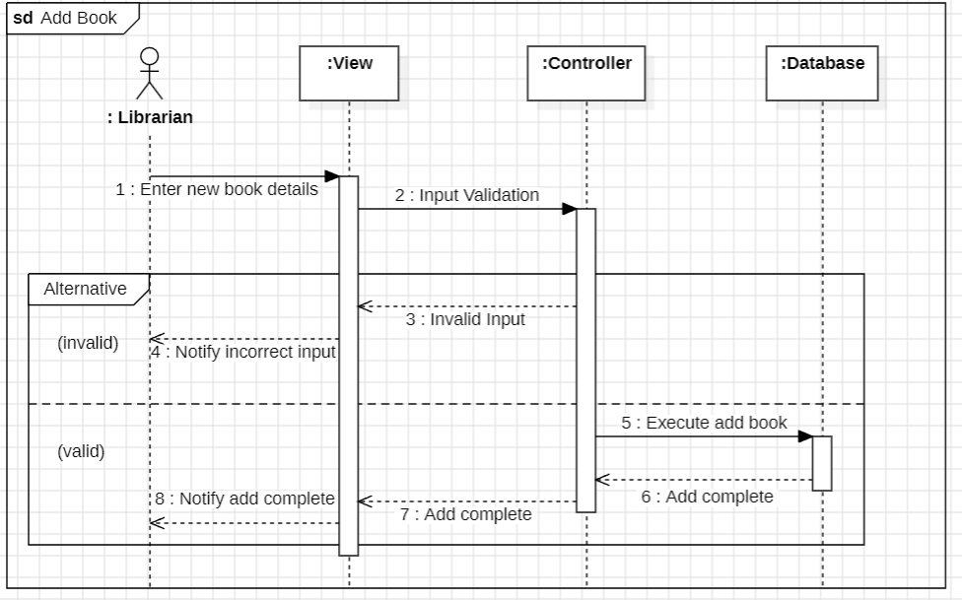

*Hình 42. Sơ đồ trình tự để thêm sách*

### Sơ đồ trình tự cho tìm kiếm sách

*Hình 43. Sơ đồ trình tự cho tìm kiếm sách*

### Sơ đồ trình tự để cập nhật chi tiết sách

*Hình 44. Sơ đồ trình tự để cập nhật chi tiết sách*

### Sơ đồ trình tự để thêm người đọc.

*Hình 45. Sơ đồ trình tự cho Add Reader*

### Sơ đồ trình tự để xóa người đọc.

*Hình 46. Sơ đồ trình tự cho Remove Reader*

### Sơ đồ tuần tự cập nhật chi tiết độc giả

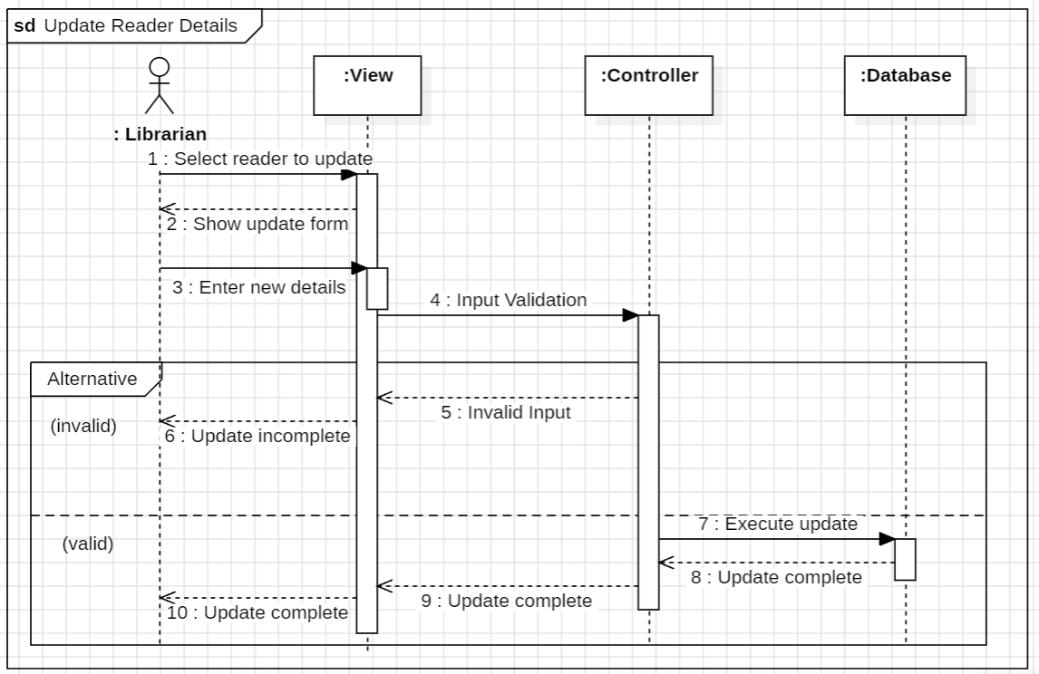

*Hình 47. Sơ đồ trình tự cập nhật chi tiết độc giả*

### Sơ đồ trình tự tìm kiếm độc giả

*Hình 48. Sơ đồ trình tự tìm kiếm độc giả*

### Sơ đồ trình tự để chặn/bỏ chặn người đọc.

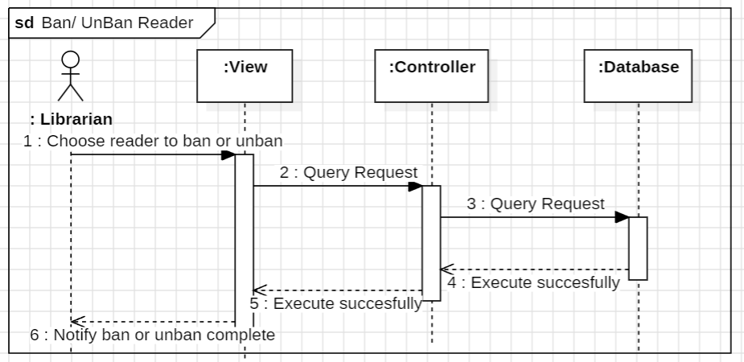

*Hình 49. Sơ đồ trình tự cho chặn/bỏ chặn người đọc*

### Sơ đồ trình tự cho (học sinh) xem lịch sử mượn và trả sách

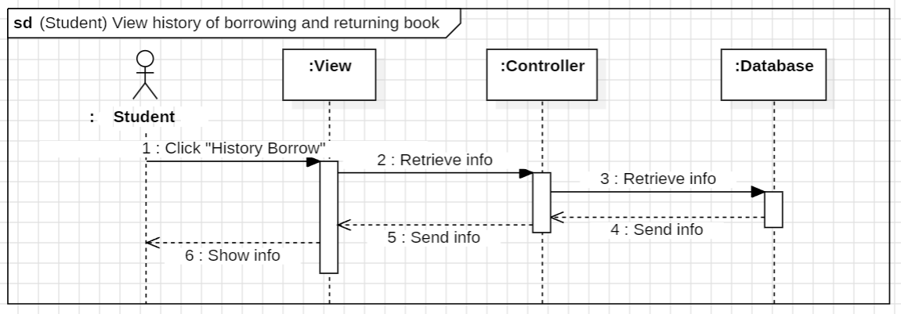

*Hình 50. Sơ đồ trình tự cho (học sinh) xem lịch sử mượn và trả sách*

### Sơ đồ trình tự cho (thủ thư) xem lịch sử mượn và trả sách

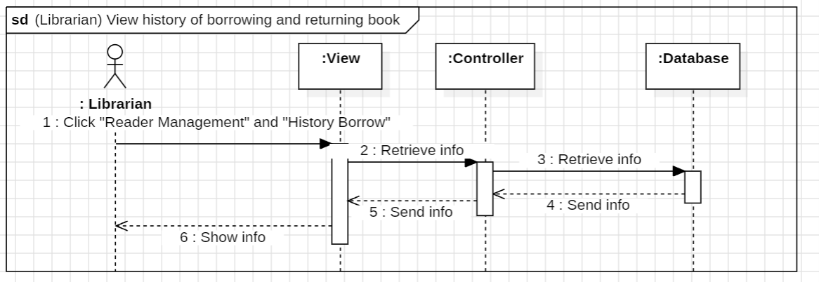

*Hình 51. Sơ đồ trình tự cho (thủ thư) xem lịch sử mượn và trả sách*

### Sơ đồ trình tự để xem yêu cầu cá nhân

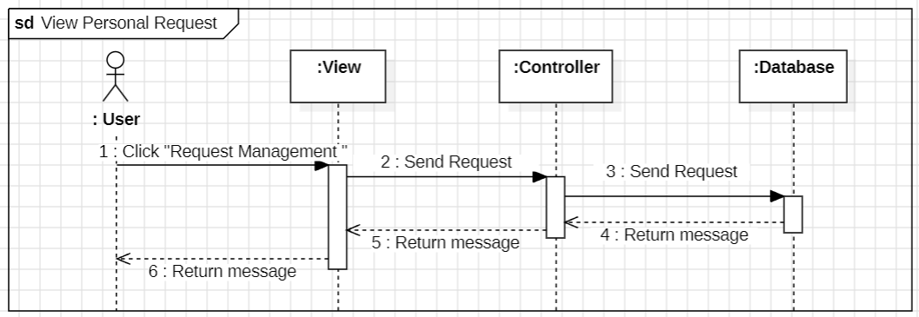

*Hình 52. Sơ đồ trình tự để xem yêu cầu cá nhân*

### Sơ đồ trình tự để xem thống kê

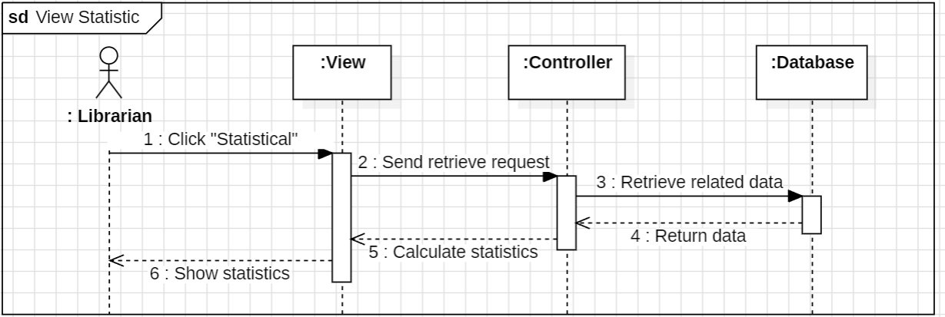

*Hình 53. Sơ đồ trình tự để xem thống kê*

## Thiết kế cơ sở dữ liệu

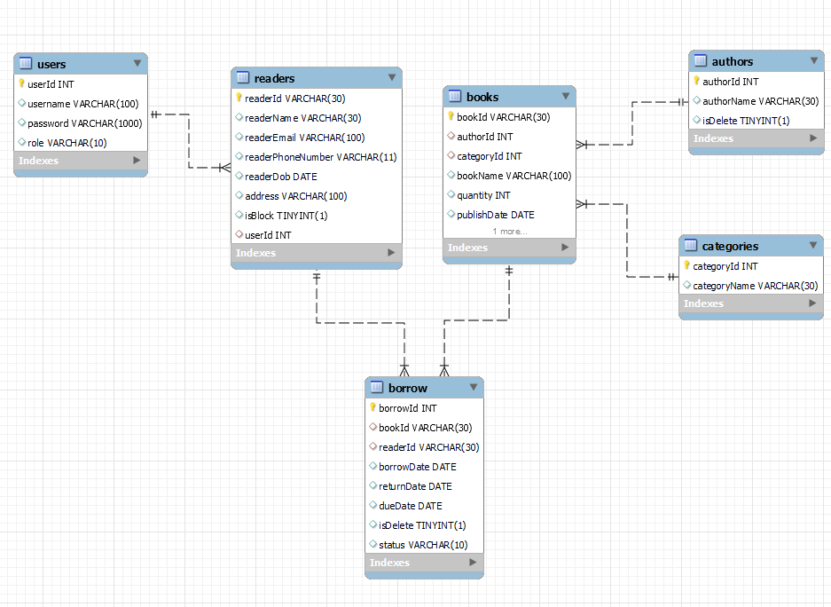

*Hình 54. Sơ đồ cơ sở dữ liệu*

### Users

|  |  |  |
| --- | --- | --- |
| **Tên trường** | **Kiểu dữ liệu** | **Mô tả** |
| userId | int | ID tài khoản |
| username | varchar(100) | Tên người dùng |
| password | varchar(1000) | Mật khẩu |
| role | varchar(10) | vai trò của mỗi người dùng(thủ thư/người đọc) |

### Readers

|  |  |  |
| --- | --- | --- |
| **Tên trường** | **Kiểu dữ liệu** | **Mô tả** |
| readerId | varchar(30) | Mã nhận dạng cho mỗi người đọc |
| readerName | varchar(30) | Tên người đọc |
| readerEmail | varchar(30) | Email người đọc |
| readerPhoneNumber | varchar(11) | Số điện thoại người đọc |
| readerDob | date | Sinh nhật người đọc |
| address | varchar(100) | Địa chỉ người đọc |
| isBlock | tinyint(1) | Đánh dấu để cho biết liệu độc giả đã bị xóa hay chưa |
| userId | int | ID tài khoản |

### Books

|  |  |  |
| --- | --- | --- |
| **Tên trường** | **Kiểu dữ liệu** | **Mô tả** |
| bookId | varchar(30) | ID của mỗi quyển sách |
| authorId | int | Tác giả của mỗi quyển sách |
| categoryId | int | Thể loại của mỗi quyển sách |
| bookName | varchar(100) | Tiêu đề của mỗi quyển sách |
| quantity | int | Số lượng của mỗi quyển sách |
| publishDate | date | Ngày xuất bản của mỗi quyển sách |
| isDelete | tinyint(1) | Đánh dấu để cho biết cuốn sách đã bị xóa hay chưa |

### Categories

|  |  |  |
| --- | --- | --- |
| **Tên trường** | **Kiểu dữ liệu** | **Mô tả** |
| categoryId | int | ID của mỗi thể loại |
| categoryName | varchar(30) | Tên thể loại |

### Authors

|  |  |  |
| --- | --- | --- |
| **Tên trường** | **Kiểu dữ liệu** | **Mô tả** |
| authorId | int | ID của mỗi tác giả |
| authorName | varchar(30) | Tên tác giả |
| isDelete | tinyint(1) | Đánh dấu để cho biết tác giả đã bị xóa hay chưa |

### Borrow

|  |  |  |
| --- | --- | --- |
| **Tên trường** | **Kiểu dữ liệu** | **Mô tả** |
| borrowId | int | ID cho mỗi yêu cầu mượn sách từ người đọc |
| bookId | varchar(30) | ID của cuốn sách được yêu cầu mượn |
| readerId | varchar(30) | ID của người đọc gửi yêu cầu mượn sách |
| borrowDate | date | Ngày mà người đọc yêu cầu mượn sách |
| returnDate | date | Ngày mà người đọc trả lại sách |
| dueDate | date | Ngày mà người đọc hứa sẽ trả lại sách |
| isDelete | tinyint (1) | Đánh dấu để cho biết yêu cầu đã bị xóa hay chưa. |
| status | varchar(10) | Trạng thái yêu cầu (đã chấp thuận hoặc bị từ chối) |

## Sơ đồ package

*Hình 55. Sơ đồ gói*